需求文档

|  |  |
| --- | --- |
| 产品名称 | 车多点小程序/H5 |
| 撰写人 | 鹿乾麟 |
| 版本 | V1.5.0 |
| 时间 | 2018/12/6 |

目录

概述 2

流程： 2

1.流程概述： 2

2.全局限制： 2

需求描述 4

开屏页 4

活动广告 5

注册登录页—调整 5

首页----调整 7

找车页（本市车源）---调整 8

找车-筛选-调整 11

找车-车源详情页—调整 14

发车（车源发布）--调整 15

车辆管理（我的车源）--调整 17

代客求购 18

维保查询 20

活动中心 22

车商中心（个人中心）---调整 23

通知 29

后台管理 30

登录 30

员工管理 31

权限管理 32

职能管理 33

车源管理 33

车商管理 36

车源浏览收藏管理 40

中介任务管理 41

求购管理 42

多币管理 44

多币收支明细 45

活动管理 46

活动编辑 48

推荐管理 49

维保查询 51

维保详情页 52

产品定价管理 53

车源举报管理 53

通知管理 55

市场管理 56

## 概述

1. 目的：在一起解决车辆共享及互相帮卖的基础上，促进车商活跃以达到持续使用产品并形成使用习惯，改进车商经营模式，改善市场环境。
2. 简述：车商使用中介平台进行找车、发车、发布需求、等相关操作获得积分（多币），积分换取相应权益，并对车商车源进行特殊标识与分级，利于使用辨识，本版分大幅优化了车商的注册流程，使用体验，增加维保查询，增加需求发布，优化发车图片上传流程，优化车况选择操作，优化找车筛选，优化首页布局，增加活动中心，等。

## 流程：

### 1.流程概述：

车商注册流程：扫描二维码或搜索小程序→点击注册→填写手机号及密码→下一步→上传资质照片→提交资料→等待审核→审核开通。

电话拨打结果提交：拨打车源电话→电话结束后显示弹窗→选择结果。

发车车况选择：选择车况→点选车况→选择位置。

发车悬赏急售选择：立即发车/车辆管理内设为急售→显示弹窗→选择是否悬赏→判断多币额是否充足→悬赏发车/普通发车。

多币充值：我的多币→查看余额→选择充值多币额→调用微信支付→完成微信支付→系统自动充值多币额至充值账户。

收藏/取消收藏车源：找车列表→点击进入详情页→点击收藏按钮→系统收藏至收藏列表→取消收藏。

维保查询：输入VIN码/牌照识别→点击查询→调用接口判断是否支持品牌→判断多币是否充足→支付多币→等待结果→查看报告。

### 2.全局限制：

2.1所有账户均为单点登录，同一时间内同一账户仅可在一个设备登录。

2.2车辆列表页被分享后，需要判断查看分享页面的人是否有登录，

2.2.1若已登录，所有功能和操作不做任何变更，走正常流程；

2.2.2若未登录，所有分享车源列表页面，变更拨打电话按钮所拨打的号码为分享者的号码，返回上级页面需跳转是登录页面，登陆后跳转至首页

2.3所有分享车源详情页面，用户进入此页面后需要判断是否已登录

2.3.1 若登陆：所有功能及操作不便，流程不变

2.3.2 若未登录：所有分享车源详情页，需要变更其所有车商信息为，分享者的信息，电话号码亦需变更，点击拨打按钮填入分享者的号码；

2.3所有账号非正常状态，均无法登陆成功，点击提示相关错误提示；若注册审核被拒绝，则跳转至车商资料填写页面；

2.4车商会员时间到期规则为系统安装当前时间对比到期时间，自动变更车商状态

2.5车商限制只可查看归属城市车源

2.6 限制所有未登录状态下，只可查看车源列表页及车源详情页

2.7 通过网页可以调用手机已下载的“车多点”APP，进入APP内查看，若用户手机未下载“车多点”APP或取消跳转APP内查看，则在网页内显示，



## 需求描述

### 开屏页



前置条件：APP内打开

后置条件：进入对应页面

限制：打开APP后首先进入开屏页，2秒后自动进入对应页面（默认首页，若用户通过网页跳转进来，则跳转至对应页面）

### 活动广告

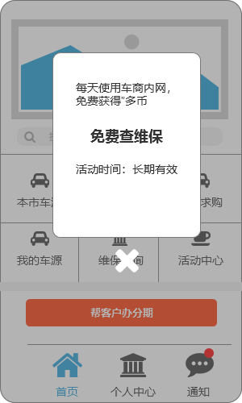

前置条件：打开APP进入

后置条件：1. 点击进入查看详情

2. 点击关闭，显示首页

描述：1. 文案：如原型

2. 点击活动弹窗，进入“活动中心”

3. 点击关闭进入首页

### 注册登录页—调整

前置条件：1.注册：当前手机号从未注册过“车多点”

2.登录：所有非分享车源信息页面进入的均跳转至登录页面，登录成功需要注册成功的账号和密码

3.注册信息被审核拒绝，登陆后跳转至此页

功能描述：注册车多点账号和使用正确的账号和密码登录；

调 整：调整注册流程，用户需要输入手机号码及密码后点击下一步，并完善车商信息，完善信息后等待审核，提示账号状态异常（不再支持非正常状态车商登录），登录时提示相关状态

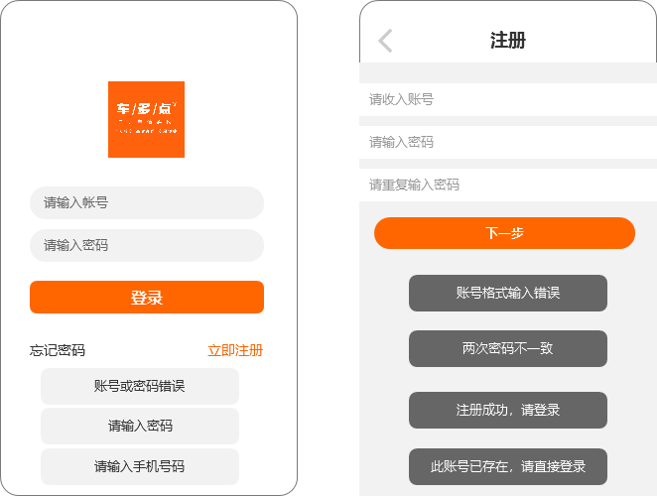

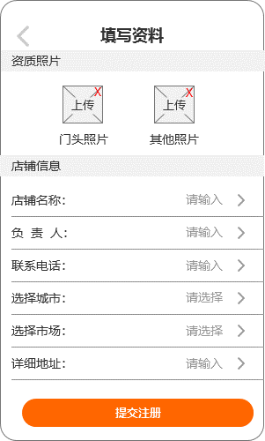 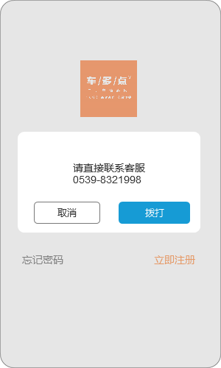

1. 登录界面：

1.1上级入口：公众号按钮入口/H5地址/小程序

1.2账号：账号为手机号，限制必须为11位阿拉伯数字

1.3密码：限制不可为汉字，大小写区分，不可低于8位数；

1.4登录：点击登录按钮需验证账号是否正确，再验证密码是否正确，任一错误均不可登录且提示错误，详见原型；

注：所有非正常状态车商账号均不可登录，若为注册未完成的账号，需要直接跳转车商资料填写也，完善信息后提交。

1. 注册界面：账号、密码、重复密码、立即注册按钮

2.1账号：账号为英文或数字或英文+数字，最少8位，必填

2.2密码：限制不可为汉字，不可低于8位数；

2.3下一步：点击按钮，跳转“车商资料填写页面”，需验证是否有未填写，若有，提示错误；验证手机号码是否在库内存在，若存在，提示错误；验证两次密码输入是否一致，若不一致，提示错误。提示文案见原型；

2.4车商资料填写页面，  
2.4.1前置条件：

2.4.1.1注册进行中，点击下一步跳转；

2.4.1.2上次注册未完成，点击登陆直接跳转至此页；

2.4.2返回：返回上级页面

2.4.3上传照片：分别上传，（限制最少一张图片）

2.4.4店铺名称：新开页面，保存后返回，限制20字

2.4.5负责人：新开页面，保存后返回，限制20字

2.4.6联系电话：店铺名称：新开页面，保存后返回，限制11位阿拉伯数字

2.4.7选城城市：见原型

2.4.8选择市场：调用城市下二手车市场列表

2.4.9详细地址：新开页面，保存后返回，限制20字

2.4.10提交注册：点击按照顺序分别验证错误项，分别提示“XX项格式不正确、XX项未填写”，（此页所有项均为必填项），提交后提示注册成功并返回登录页

1. 忘记密码

3.1点击忘记密码，显示浮层直接联系客服，客服电话为预设“0539-8321998”写死

3.2点击拨打按钮，直接调用手机拨号功能并填入号码

3.3点击取消，隐藏浮层，结束

### 首页----调整

前置条件：拥有账号完成登录账号状态正常

后置条件：所有非正常状态账号仅可进入车商中心页面，其他tab功能均不可使用，点击时，按照账号提示相关内容：

1. 会员到期时间早于当前时间
2. 账号车商资质处于审核中
3. 账号状态为黑名单

注：提示文案见原型

调整：页面布局及新增部分功能入口

功能描述：

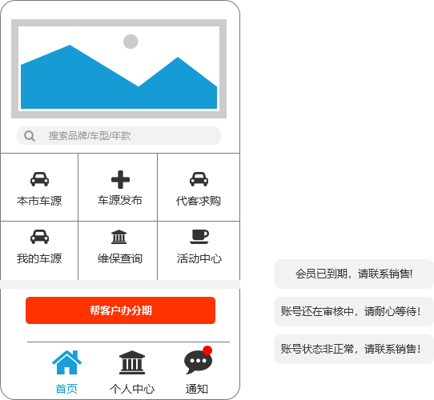

1. 本市车源：点击找车按钮跳转车商所在城市车源列表；
2. 车源发布：点击发车跳转发布车辆页面
3. 我的车源：点击跳转当前账号下的已发布车源列表
4. 个人中心：调整位置至底部，点击跳转车商中心
5. 代客求购：点击跳转至代客求购页
6. 维保查询：跳转维保查询页
7. 活动中心：跳转活动中心页
8. 帮客户办理分期—点击按钮直接调用拨号功能，填入（0539-8321998）
9. 通知：有新通知时显示红色圆点，见原型
10. Tab：点击跳转对应页面

### 找车页（本市车源）---调整

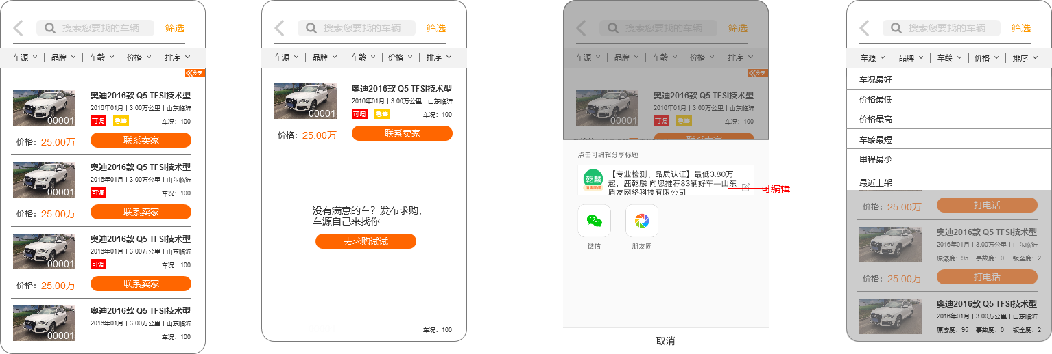



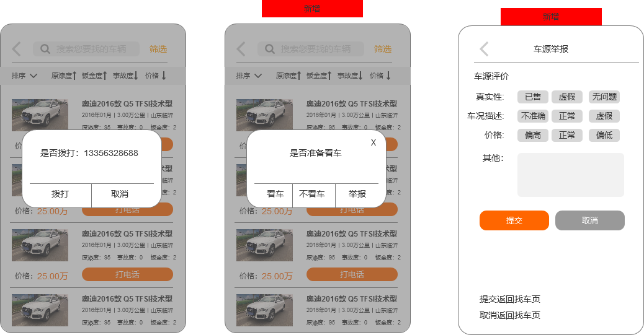

前置条件：

1. 首页-发车tab跳转
2. 账号不是正常状态点击无法跳转
3. 必须为车商状态正常

需求详情：

本页面主要由一下几个元素组成：

1. 搜索框：点击搜索框跳转搜索页面，调用手机键盘，输入关键词进行检索车辆名称（索引范围为库内所有车辆名称），点击搜索后，列表内显示对应搜索结果，无结果则为空，顶部悬浮
2. 返回：点击返回，跳转首页
3. 筛选：点击筛选显示筛选页面
4. 分享：点击分享按钮，伸缩显示分享列表按钮，并可点击分享按钮调用微信分享朋友圈及分享朋友功能

限制：限制分享朋友圈或发送给朋友后所有车商信息均变更为分享者的车商信息（按照分享成功微信返回结果计算）

4.1 底部显示浮层，编辑分享标题文案（见原型）

4.1.1点击分享朋友圈，跳转至微信分享功能页

4.2取消：点击取消隐藏浮层

1. 顶部索引：车源、品牌、车龄、价格，此4项索引均为筛选内相同筛选条件提出，详见筛选
2. 分享列表：点击分享列表，伸缩显示分享列表按钮，点击分享调用微信朋友圈及分享朋友功能，并可编辑分享标题内容
3. 排序：顶部悬浮

4.1排序：点击显示排序规则

4.1.1价格最低：按照价格低在上方式排量列表内车源（索引条件下车源价格）

4.1.2价格最高：按照价格高在上方式排量列表内车源（索引条件下车源价格）

4.1.3车龄最短：按照车辆上牌日期最近在上方式排量列表内车源（索引条件下车源上牌日期）

4.1.4里程最少：按照里程少在上方式排量列表内车源（索引条件下车源里程）

4.1.5最近上架：按照上架时间最近在上方式排量列表内车源（索引条件下车源上架时间）

4.1.6车况最好：按照车况评分数值最大在上排序（索引条件下车源车况评分）

1. 列表：

5.1图片：默认上传第一张图片为首图，并压缩显示以提高加载速度

5.2库存编号：图片右下角显示库存编号

5.2标题：品牌+车系+车型+年款组合，例“奥迪2016款 Q5 TFSI技术型”

5.3上牌日期：

5.4里程：单位为万公里，精确到小数点后2位

5.5城市：为车辆发布城市

5.6车辆特殊标识：可调、急售

5.6.1可调：车源根据车商会员级别显示是否为可调

5.6.2急售：车源标识为急售，悬赏急售车源

5.9车 况：车源车况综合评分

5.10价格：橙色高亮显示

5.11联系卖家：点击调用手机拨号功能，填入发布车源对应车商联系电话

5.12是否看车弹窗：

5.12.1前置条件：调用手机拨打功能并成功拨打挂断通话后显示（若无法判断何时挂断，则为实际拨打开始时间后后延10秒后显示弹窗，若车商已离开当前页面或进行过其他操作则不再显示）

5.12.2弹窗详情：“看车、不看车、举报

5.12.2.1看车：点击看车，记录此车源，并在（个人中心-联系记录内显示，显示为待看车）”

5.12.2.2不看车：点击不看车，记录此车源，并在（个人中心-联系记录内显示，无特殊标识）”

5.12.2.1举报（P3）：点击举报，记录此车源，跳转车源举报页；后台“举报列表显示”

5.12.2.1.1返回：返回上级页面（原路径返回）

5.12.2.1.2真实性：已售、虚假、无问题；必选

5.12.2.1.3车况描述：不准确、正常、虚假；必选

5.12.2.1.3价格：偏高、正常、偏低；必选

5.12.2.1.4其他：限制100字，非必须按

提交：点击提交验证是否规则填写，若不符合规则，则提示，“xxx项未填写，提交完成返回找车页

取消：点击返回上级页面，不保存已填写内容”

注：1. 每次加载15个车源（提高加载速度），上滑加载更多

2. 车源完全加载后，底部显示提示文案“没有满意的车？发布求购，

车源自己来找你”，并增加按钮“去求购试试”点击跳转“发布求购页”

### 找车-筛选-调整

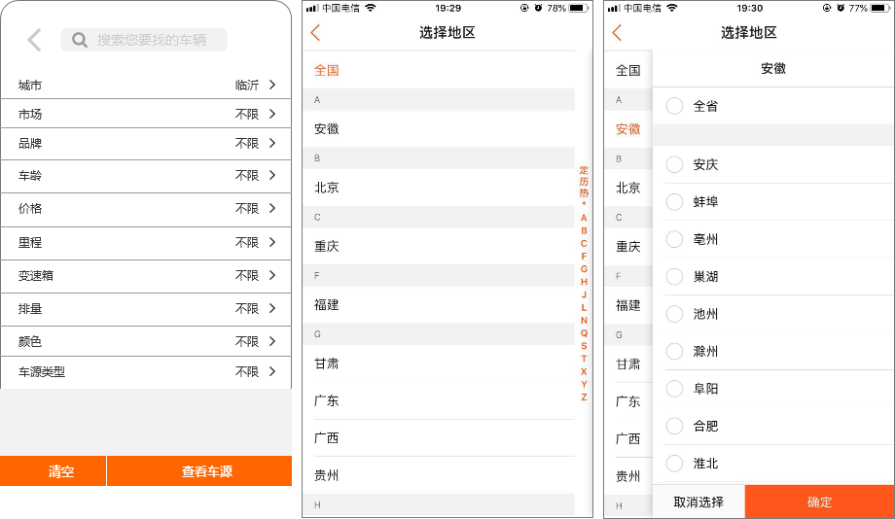

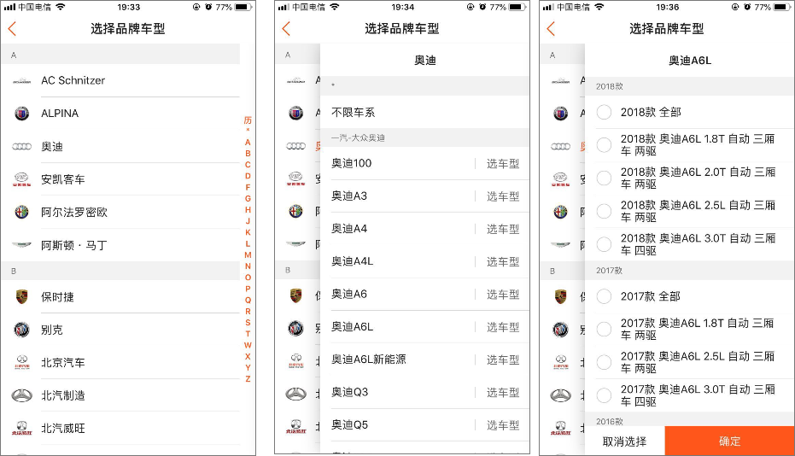

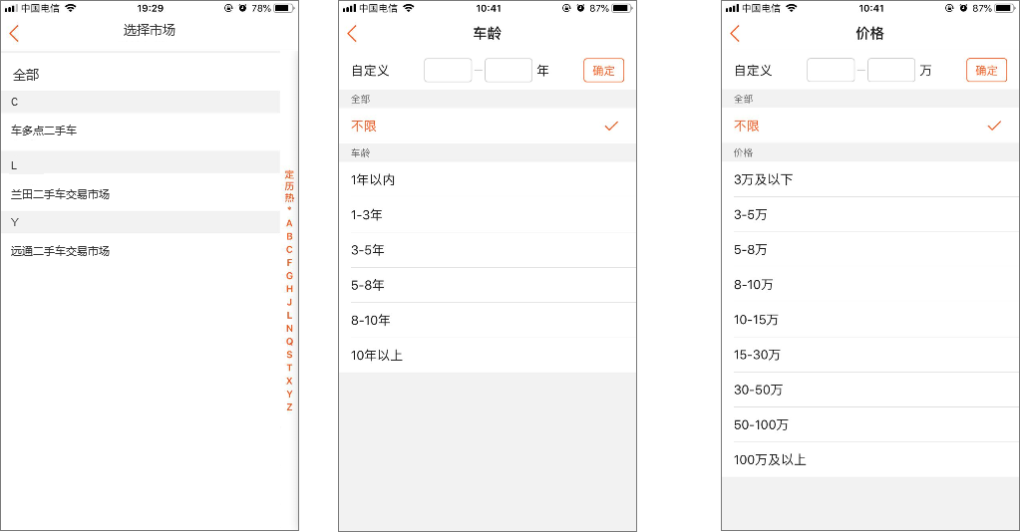

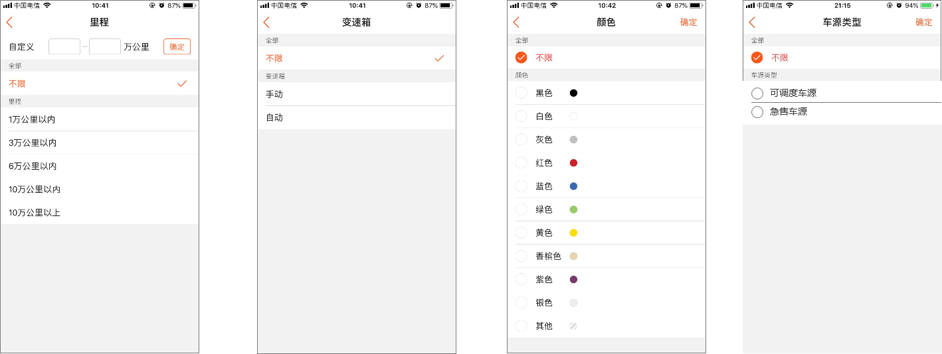

前置条件：找车页点击筛选按钮进入，车商状态为为正常状态

后置条件：按照筛选条件显示符合条件列表

1. 城市：点击显示城市列表，点击省份显示省份下的城市，右侧增加省份首字母快速定位，点击确定，返回筛选界面，显示已定城市名称（本期限制车商不可使用城市筛选，默认车商归属城市，不可变更）
2. 市场：与上级城市关联，选定城市，显示城市下相关二手车市场，若未选择城市则市场全量显示，选择市场确定后返回筛选界面
3. 品牌：点击显示品牌列表，并在选定品牌后显示对应品牌下车系列表，选定车系列表显示对应车系下车型列表，确定后返回筛选界面，显示已选品牌、车系、车型
4. 车龄：

4.1自定义：最小可输入为0，未输入默认为0 ，最大时间未填写默认无限大，限制必须为整数

4.2选项：不限、1-3年，3-5年、5-8年、8-10年、10年以上，筛选上牌日期为对应年限的车源，年限计算为“当前年-上牌年”

确定后返回筛选界面，显示选择车龄

1. 价格：

5.1自定义：最小可输入为0，未输入默认为0 ，最大时间未填写默认无限大，限制必须为整数（单位为万元）

5.2选项：不限、3万及以下、3-5万、5-8万、8-10万、10-15万、15-30万、30-50万、50万以上

确定后返回筛选界面，显示选择价格

1. 里程：

6.1自定义：最小可输入为0，未输入默认为0 ，最大时间未填写默认无限大，限制必须为整数（单位为万元）

6.2选项：不限、1万公里以内、3万公里以内、6万公里以内、10万公里以内、10万公里以上

确定后返回筛选界面，显示选择里程

1. 变速箱：

选项：不限、手动、自动、手自一体

确定后返回筛选界面，显示选择变速箱

1. 颜色：

选项：不限、黑色、白色、红色、灰色、银色、蓝山、黄色、绿色、香槟色、橙色、其他

确定后返回筛选界面，显示选择颜色

1. 车源类型：

选项：全部、急售车源、可调车源、普通车源

注：以上所有筛选条件均与排序同时作用与数据结果，筛选条件下的排序

### 找车-车源详情页—调整

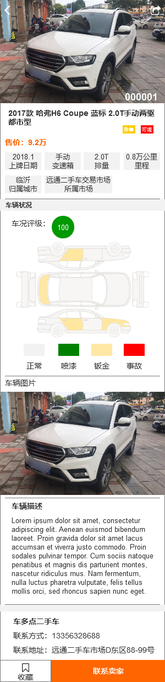前置条件：列表点击模块进入车源详情页，必须为车商正常状态

后置条件：分享时按照是否登录显示车商信息，若未登录，则显示车商信息为首次分享者信息，若已登录，则正常显示，正常流程

1. 返回：点击返回列表
2. 图片：左右滑动切换车辆所有图片

2.1点击图片全屏显示，左右滑动切换车辆所有 图片，点击灰色区域退出全屏显示模式

2.2 图片右下角显示车源库存编号

2.3页面右上角分享功能，点击调用微信分享朋友圈及分享朋友功能，同分享列表

1. 标题：品牌+车系+车型+年款组合，例“奥迪2016款 Q5 TFSI技术型”
2. 标识：为车源类型，“急售”，“可调”，按照车源类型显示
3. 售价：车辆价格
4. 上牌日期
5. 变速箱
6. 排量
7. 里程
8. 归属城市：发布车商所属城市
9. 所属市场：车商所在城市下选择的市场
10. 车辆状况：
    1. 车况评级：调用系统计算后的评级分值
    2. 车辆刨面图：按照车商点选车况状况显示

.13.车辆描述：最多显示200字，高度不可超过1/4屏

14车商信息：查看者未登录时：分享页面时显示首次分享者信息，已登录时，正常显示原车商信息

14.1车商名称：发布车商的车商名称

14.2联系方式：发布车商的电话

14.3联系地址：发布车商的地址

14.4联系卖家：点击调用手机拨号功能，并填入车商电话号码，

14.5收藏：点击收藏，变更文案与样式，已收藏，再次点击取消收藏，回复文案与样式

注：联系卖家按钮底部悬浮

### 发车（车源发布）--调整

前置条件：首页点击发车tab入口进入，且必须为车商正常状态

后置条件：车源发布后进入车源列表供于车源共享

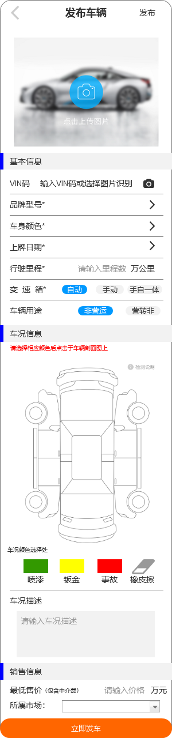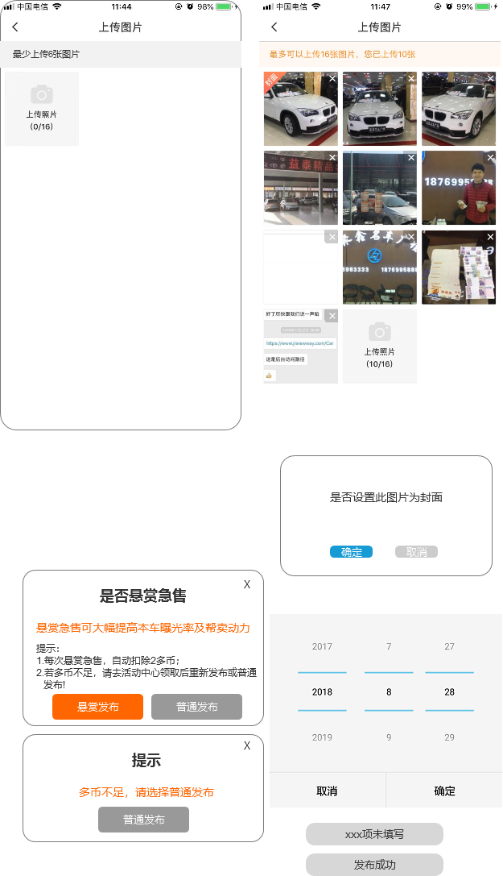

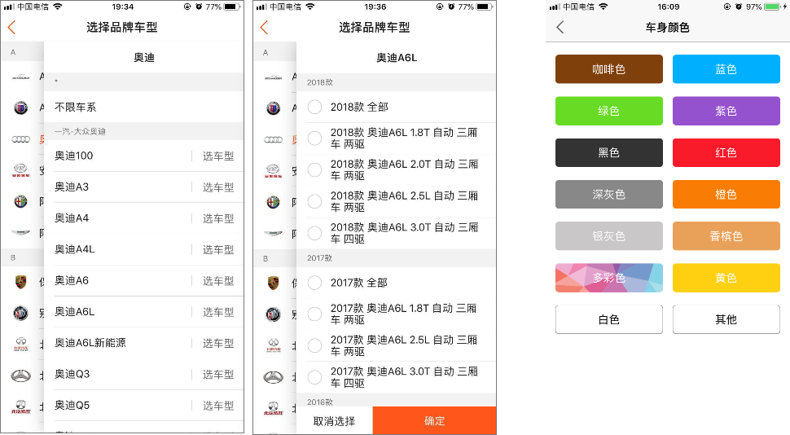

1. 返回：点击返回跳转首页
2. 发布：点击发布按钮发布填写的车辆信息
3. 图片：点击图片上传跳转至图片上传页，上传车辆图片，调用手机图库或相机，限制图片上传数为6-50张，首图默认为上传顺序第一，上传后图片为页面平铺展示已上传图片缩略图（调用相机时，底部显示当前已拍照“xx/16”,不用退出，拍照完毕后全部上传）

3.1 设置首图，点击任意图片显示设置首图弹窗，确定后选定首图如原型

1. VIN码：必填项，限制为数字和字母，17位，增加ocr图片识别，选择或拍照上传图片，识别并自动填入输入框识别结果，可修改，
2. 品牌型号：必填项，点击显示品牌、车系、车型选择，选择后页面显示选择结果
3. 车身颜色：必填项，点击显示颜色选择页面，点击选择车身颜色，详见原型
4. 上牌日期：必填项，选择上牌日期弹窗
5. 行驶里程：必填项，精确到小数点后两位，单位为万公里
6. 汽车排量：必填项，数字，精确小数点后一位，后选择是否涡轮增压，选项“T/L”
7. 变速箱：必填项，选项“自动、手动、手自一体”
8. 车辆用途：非必填，选项“非营运、营转非”
9. 车况信息：车辆剖面图点击选择车辆状况，并根据选择的状况，自动在目标区域填充相应颜色，新结果覆盖老结果  
   15.1 车辆剖面图：每个剖面占有一定的分数，若此剖面无任何问题，则获得此区域分数的满分，若此剖面有了相应的车况选择，那么将根据此坡面对应此车况得到对应的剖面分数，  
   15.2 剖面：共12个剖面，分别为：前保险杠、前引擎盖、左前翼子板、右前翼子板、左前门、右前门、左后门、右后门、右后翼子板、左后翼子板、后备箱盖、后保险杠

15.3车况选择：无问题、喷漆、钣金、更换，橡皮擦，分别对应绿色、黄色、红色，（橡皮擦可以清空已选择相应版块的车况选择）

注：具体相应分值对应剖面及车况，见附件

分值的计算，按照所选位置的事故情况，依据对应的分值，唯一相加，得出车辆评分，计算分值的节点为发布车辆时计算；

分值范围为0-100，低于0分按照0分显示。

1. 车况描述：限制不得超过500字
2. 最低售价：必填项，万元为单位，精确小数点后两位
3. 所属市场：必填项，下拉列表显示车商所在城市的市场列表
4. 立即发车：点击立即发车首先验证是否有必填项未填写，若有，提示错误；再验证是否按照规则填写必填项，若未按照规则填写，提示错误

19.1信息复合规则，则显示弹窗是否悬赏急售，文案见原型，选择悬赏急售则首先判断发车车商账户多币额是否大于消耗额，若大于，则提示发布成功，并标记车源为急售车源，并扣除相应多币额；若小于则提示多币不足，只能选择普通发布，或返回上一页。

注：若填写VIN码，需验证库内是否存在相同VIN码，若有需验证发布车商所在城市与上次车辆所在城市是否相同，若相同无法发布，提示错误，若非相同城市，则可发布。

发布成功跳转，车辆管理页面。

### 车辆管理（我的车源）--调整

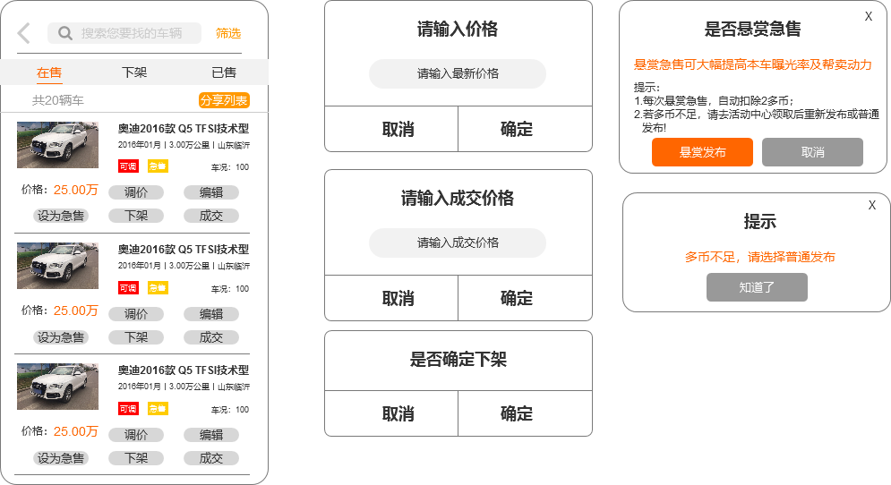

前置条件：必须为车商正常状态

后置条件：车辆状态管理

1. 返回：点击跳转首页
2. 搜索框：点击搜索框跳转搜索页面，调用手机键盘，输入关键词进行检索车辆名称（索引范围为库内所有车辆名称），点击搜索后，列表内显示对应搜索结果，无结果则为空
3. 返回：点击返回，跳转首页
4. 筛选：点击筛选显示筛选页面
5. 顶部tab：在售、下架、已售，默认显示在售
   1. 在售：该车商的在售车源，可与筛选联动（如：在售状态的车源按照筛选条件显示结果）
   2. 下架：该车商的在售车源，可与筛选联动（如：下架状态的车源按照筛选条件显示结果）
   3. 已售：该车商的在售车源，可与筛选联动（如：已售状态的车源按照筛选条件显示结果）
6. 列表：
   1. 图片：显示已设置的首图，图片右下角显示库存编号，并压缩显示以提高加载速度
   2. 标题：品牌+车系+车型+年款组合，例“奥迪2016款 Q5 TFSI技术型”
   3. 标题：品牌+车系+车型+年款组合，例“奥迪2016款 Q5 TFSI技术型”
   4. 上牌日期：
   5. 里程：单位为万公里，精确到小数点后2位
   6. 城市：为车辆发布城市
   7. 车辆标识：按照车源类型划分，急售车源=急售，可调度车源=可调，普通车源不显示
   8. 车况：显示该车辆的车况评分；
   9. 价格：橙色高亮显示

7. 操作：

7.1调价：点击显示调价弹窗，输入价格，确定保存

7.2分享：点击分享底部显示分享微信朋友圈，发送朋友等

7.3编辑：点击编辑跳转车源编辑页，同发车页，并填入历史信息记录

7.4下架/上架：若车源为下架状态，则可点击为上架，显示提示弹窗；若未上架状态则可变更为下架状态，显示提示弹窗

7.5成交：设置成交，点击显示弹窗，填写车辆价格（单位万元，精确小数点后两位）

7.6设为急售：限制：非在售状态及已设为急售的置灰，不可点击

说明：点击设为急售，判断车商账户多币是否≥需要消耗的多币，若满足，则可以发布，发布后提示成功，若多币不足，则提示多币不足，见原型

注：1. 每次加载15个车源（提高加载速度），上滑加载更多

2. 分享列表：点击分享列表按钮，分享当前筛选条件下的车源列表，同找车页的列表分享功能

### 代客求购

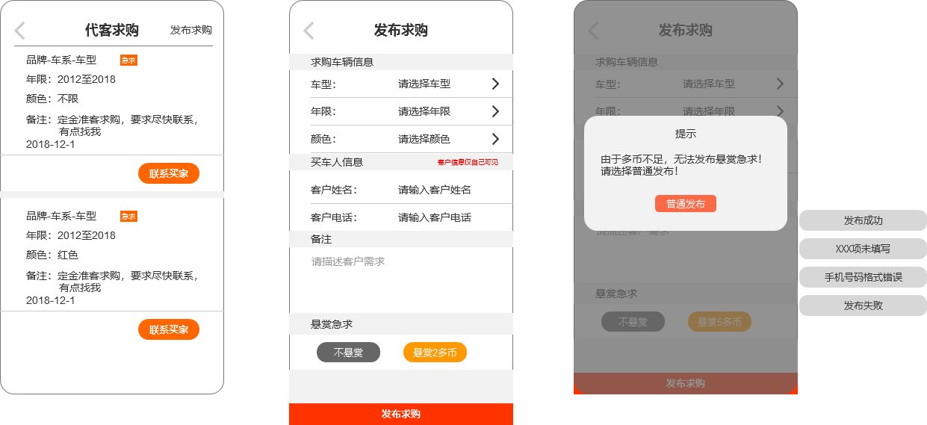

前置条件：账号属于正常状态

后置条件：联系买家

需求描述：

1. 返回：点击返回，返回上级首页
2. 发布求购：点击进入发布求购页，（详情见发布求购页）
3. 列表：
   1. 品牌-车系-车型：组合展示如“奥迪Q72017款豪华型”
   2. 年限：xxx年至xxx年
   3. 颜色：
   4. 备注
4. 标识：若客户发布的求购类型为“急求”，则显示对应标识
5. 发布时间：车商提交时间，前端显示精确到分“2018-12-12；12:00”
6. 联系买家：点击调用手机拨号功能，自动填入发布人的手机号码

#### 发布求购

前置条件：车商登录

入口：代客求购/我的求购

后置条件：发布后进入代客求购及我的求购列表

需求描述：

1. 返回：返回上级页面（原路径返回，入口为代客求购则返回代客求购列表，若为我的求购，则一样）
2. 求购车辆信息：
   1. 车型：点击进入品牌-车系-车型选择页，同上面的筛选，必填
   2. 年限：底部滚动显示，“xxxx年至xxxx年”，精确到年，默认时间为手机当前年份，非必填，若未填写，则为不限
   3. 颜色：点击跳转颜色选择页面（同发布车源页内的颜色选择）
3. 买车人信息-----提示“客户信息仅自己可见”
   1. 客户姓名：限制最长5个字，必填
   2. 客户电话：限制必须为11为数字，必填
4. 备注：限制200字
5. 悬赏急求：
   1. 不悬赏：默认，
   2. 悬赏XXX多币：按钮“xxx”多币，为后台配置显示数额；
6. 发布求购：点击发布求购，需首先判断必填项是否按照规则填写，若不符合标准，则分别提示“xxx不能为空、xxx填写错误”；其次验证是否为悬赏急求，若为悬赏急求，需判断是此车商账户内的多币是否＞需要扣除的多币（多币数额，为定价管理控制），若余额＞定价额，则正常发布，成功后提示“发布成功”；若余额＜定价额，则显示弹窗“由于多币不足，无法发布悬赏急求！”，只可点击普通发布，见原型

### 维保查询

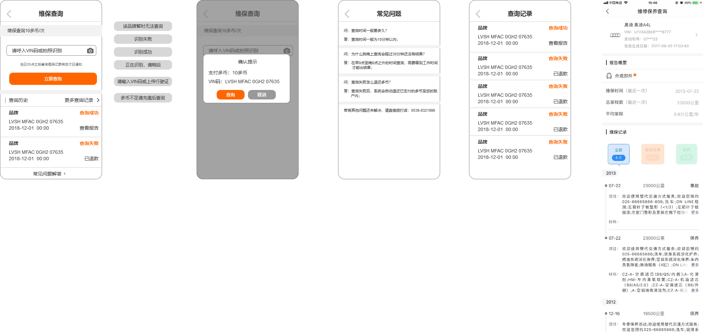

前置条件：正常状态的车商

入口：首页“维保查询”

后置条件：无

需求描述：

1. 返回：返回首页
2. 提示：维保查询“xx”多币/次（xxx=产品定价中心设置）
3. VIN码输入框：可以手动输入或拍照（相册识别），文案：“请输入VIN码或拍照识别”
   1. 手动输入：限制17位，英文及数字，必填
   2. 拍照识别：点击右侧“相机”按钮，选择拍照或读取相册，上传至OCR接口，接口获取识别结果后，自动填入输入框（识别结果可编辑）
   3. 提示：“当日20点之后查询维保记录将在次日通知”
   4. 立即查询：首先判断是否填写VIN码，填写有误，则提示；填写正确则判断账户多币余额是否＞维保查询多币定价，若小于，则提示“多币不足，请充值后查询或去活动中心领取”；若大于，则显示弹出窗提示确认，用户确认后，请求维保查询接口，按照接口返回结果进行账户内多币的扣除（可以查询则扣除，不可查询不扣除），后续接口返回查询结果，若成功则推送通知至目标车商，车商通过点击通知查看或进入维保查询内查看维保记录；若失败，则退还多币至目标车商，并通知查询失败，及接口返回原因。
   5. 查询历史：
      1. 更多查询记录：点击进入查询记录列表页
      2. 列表：查询车辆的品牌（维保记录结果中提炼，若无则显示“未知”）
      3. VIN码：输入的VIN码
      4. 查询时间：精确到分 ，为查询提交时间
      5. 查询状态：按照接口返回状态显示，返回报告并成功的统一为查询成功，其他无结果的，均为查询失败，如：查询成功、查询失败
      6. 查看报告：结果状态为成功的，为按钮，点击跳转查询报告详情页；结果状态为失败的，根据退款状态显示“退款中/已退款”
      7. 常见问题解答：底部悬浮显示/右上角显示，点击跳转问答页面（问答页面内容见原型）

注：所有提示状态见原型

#### 维保报告页

综合描述：

1. 车谱的接口返回为纯字段结果，无样式，需要根据其字段结果进行重新排版
   1. 字段提炼：需按照以下字段提炼出是否为“疑似异常”；关键词为：整形、钣金、做漆、喷漆、修复、更换、切割，有以上关键词的均为“疑似异常”
   2. 非“疑似异常”则统一显示为“保养”
   3. 注：统一归纳时间日期，分别显示“项目及材料”
2. 查博士接口：直接保存整个维保报告字段及样式，不用重新排版

需求描述：

1. 返回；返回上级页面报告列表页
2. 品牌型号：报告内返回结果显示
3. VIN码：输入的VIN码
4. 报告生成日期：精确到秒
5. 报告概要：
   1. 维保时间（最近一次）：提炼时间最近的项目时间
   2. 总里程数（最近一次）：按照最近一次记录的时间，显示当时公里数
6. 维修记录：
   1. tab：全部、疑似异常、保养
      1. 全部：显示保养次数，按照每次记录时间点区分，时间最近在上排序，显示全部记录
      2. 疑似异常：只显示“疑似异常”列表，按照时间最近在上排序
      3. 保养：显示除“疑似异常”以外列表，时间最近在上排序
   2. 列表：

6.2.1 时间：维保记录时间，精确到日，

6.2.2 里程：

6.2.3 维保类型：保养或疑似异常，跟进关键词判断是否为疑似异常

6.2.4 项目：

6.2.5材料：

* 1. 免责条款：“本报告提供的内容及判断仅基于截止到报告购买日期手机的相关数据信息，所有数据信息均来自第三方。关于此车辆的其他信息（包括但不限于在非4S店或非授权制造商的维修保养信息）可能未被采集和收录。本报告仅为参考资料之一。”

### 活动中心

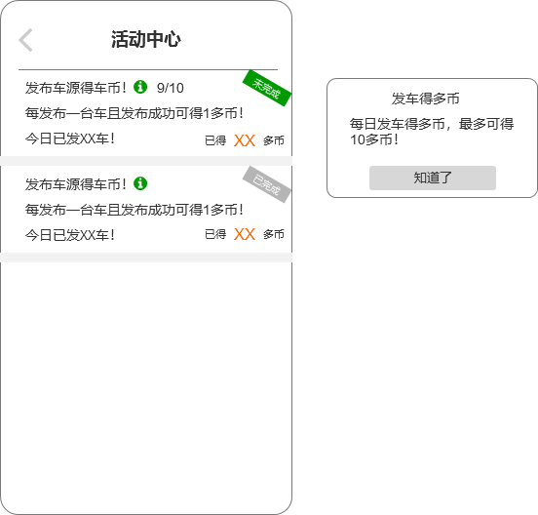

前置条件：无

入口：首页

后置条件：根据用户使用状况，显示相应进度及状态

综述：活动为代码写死为几种活动，后台可编辑“标题、活动时间、活动描述、活动城市、总人数限制、总币额限制、总次数限制、单月总次数限制、单月总币额限制、单日总币额限制、单日总次数限制、单人月宗别限制、单人月总次数限制、单人日总币额限制、单人日总次数限制、单人每次币额限制”

活动可获得币的途径为代码写死，以下几种为途径：

1. 发车车源（成功）
2. 搜索车辆（完成检索）：无论条件搜索还是关键词搜索均可
3. 车源查看：每次进入车源详情页
4. 拨打电话：点击拨打按钮进入到手机拨号界面
5. 收藏车源：点击收藏按钮
6. 发布求购：发布成功
7. 分享列表/车源：获得微信分享成功反馈

需求描述：

1. 返回：返回首页
2. 标题：
3. 提示标：点击显示弹窗：显示活动描述，见原型
4. 今日完成进度：根据后台限制的每日总次数显示，如：限制单日总次数为10次，已完成9次，则显示9/10
5. 活动描述：
6. 活动进度：显示对应活动类型的完成此时，例：发车则为“今日已发车9次，已得XX多币”，获得多币额度为，按照完成此时*后台限制单次获得币额；
7. 完成状态：按照后台设置对应活动的参与限制，显示是否完成，若活动已暂停，则隐藏，若活动已结束，则显示已结束。

### 车商中心（个人中心）---调整

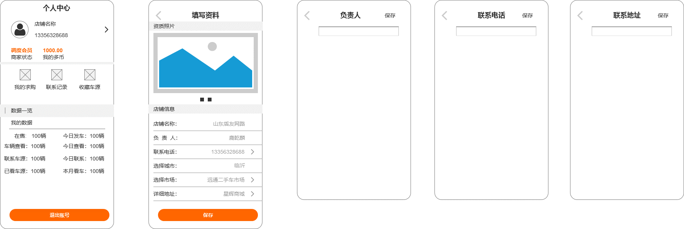

前置条件：无

入口：底部tab

后置条件：无

需求描述

1. 店铺名称：
2. 店铺图片：
3. 联系电话：点击1/2/3项区域，进入个人资料页
4. 会员等级：普通会员、调度会员两种
5. 我的多币：显示当前账户多币余额，点击进入余额进入我的多币页面
6. 我的求购：点击进入我的求购管理页面
7. 联系记录：点击进入联系记录页
8. 收藏车源：点击进入我的收藏页
9. 数据一览：
   1. 在售：显示账号下在售车源数
   2. 今日发车：显示当日发车成功总数
   3. 车源查看：账号历史进入车源详情页总数，单车单日去重（库存编号比对）
   4. 今日查看：当日车源详情页总数，单车单日去重（库存编号比对）
   5. 联系车源：账号历史拨打车源总数，单车单日去重（库存编号比对）
   6. 今日联系：当日拨打车源总数，单车单日去重（库存编号比对）
   7. 已看车源：账号历史设置车源已看数，（设置已看功能在联系记录内）
   8. 本月看车：账号当月（自然月）设置车源已看数
10. 退出登录：点击退出登录，退出当前账号并返回登录页面

#### 我的多币

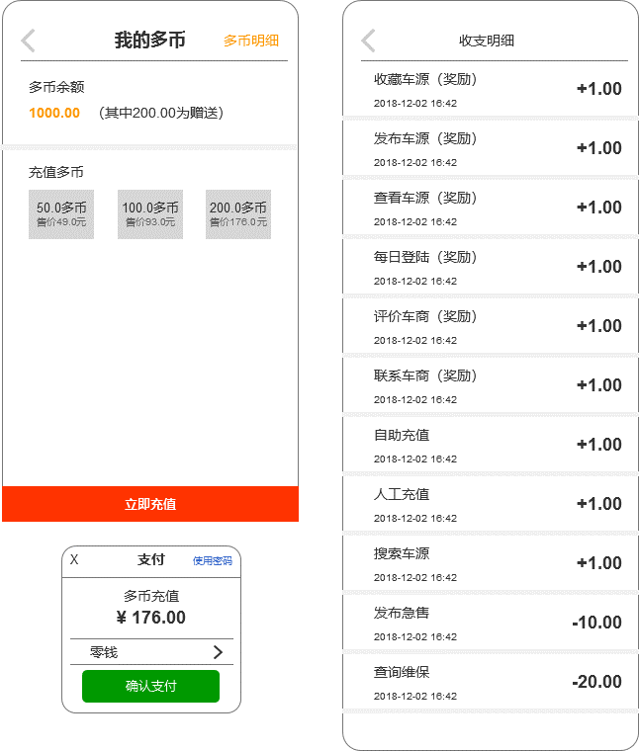

前置条件：无

入口：个人中心

后置条件：无

需求描述：

1. 返回：点击返回，返回上级页面
2. 多币明细：点击跳转多币明细页
3. 多币余额：高亮显示多币总额度（活动得币与充值多币总和）；
   1. 其中xxx.xx赠送：显示活动得币额度总和，精确到小数点后两位
4. 充值多币：共3个选项，分别为“50.0多币、100.0多币、200.0多币”
   1. 充值50.0 需支付49人民币，100.0需支付93人民币，200.0需支付176人民币
   2. 限制：点击对应币额，点击立即充值后，提示需要打开微信，用户确定后，跳转微信界面并自动填入收款方为“车多点”，及填入对应支付金额。完成支付；

注：充值多币，需要调用微信支付接口见“微信支付接口说明[https://pay.weixin.qq.com/wiki/doc/api/app/app.php?chapter=1_1#](https://pay.weixin.qq.com/wiki/doc/api/app/app.php?chapter=1_1)”

#### 收支明细

原型见上图

前置条件：用户活跃得币或充值得币或支出

入口：我的多币

后置条件：无

需求描述：

1. 返回：点击返回上级页面—我的多币
2. 标题：
   1. 标题名称：依据活动类型显示相应的标题及对应操作显示标题
      1. 收藏车源（奖励）：活动中按照活动标准完成活动，得到的相应多币奖励
      2. 发布车源（奖励）：
      3. 查看车源（奖励）：
      4. 每日登陆（奖励）：
      5. 拨打电话（奖励）：
      6. 搜索车源（奖励）：
      7. 分享朋友圈（奖励）：
      8. 自助充值：车商充值多币，如通过APP选择充值多币跳转微信充值
      9. 人工充值：后台操作充值多币账户
      10. 发布急售：车源设置急售，扣除多币
      11. 发布急求：求购信息设置为急求，扣除多币
      12. 维保查询：查询维保，扣除多币
3. 时间：按照相应账户变动时间，精确到秒
4. 额度：相应的账户变动额度大小，支出为“-”，收入为“+”

注：上划加载更多，若无更多信息则底部显示“到底了~~”

#### 我的收藏

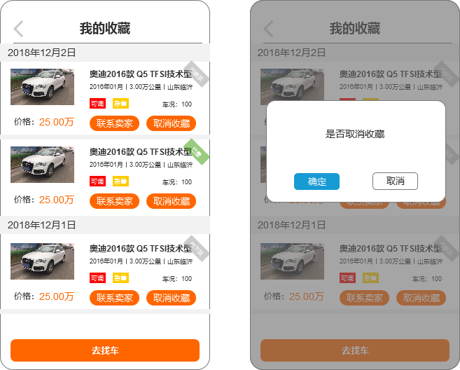

前置条件：用户收藏车源

入口：个人中心

后置条件：无

需求描述：

1. 返回：返回上级页面
2. 日期：按照车源收藏时间显示，精确到日，当日所有收藏日期仅显示一个日期（归类显示）
3. 列表：
   1. 图片：对应车源首图
   2. 车辆名称：相应车源品牌车系车型
   3. 上牌日期：初次登记日期
   4. 公里数：精确到小数点后两位
   5. 城市：省+市
   6. 标识：对应车源类型，若为普通车源则不显示
      1. 可调：可调度车源类型
      2. 急售：急售车源类型

3.7 车况：车况登记得分

3.8 价格：车源价格

3.9 联系卖家：点击调用手机拨号功能，并填入对应车商电话号码

3.10 取消收藏：点击显示“是否取消收藏”弹窗，确定后从对应车商车源收藏列表删除（见原型）

3.11 右上角标识：首先按照车源状态显示，若在售状态，则根据是否拨打过此车源车商电话显示已联系或无标识

3.11.1 若车源已售，则直接显示已售

3.11.2 若车源已下架，则直接显示已下架

3.12去找车：上划加载无更多数据时，底部显示“去找车”按钮，点击跳转本市车源列表页

#### 联系记录

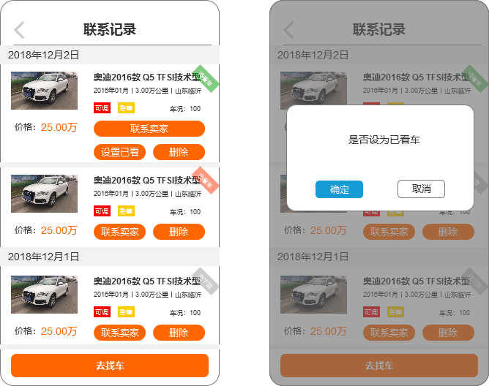

前置条件：车商拨打过对应车源车商电话

入口：个人中心

后置条件：无

需求描述：

1. 列表：字段同“我的收藏”列表
2. 右上角状态标识：首先判断车源状态，若为在售，则显示为“待看车”；若为已售，显示已售，若已下架，则显示已下架；若已设置为看车，则显示为“已看车”
3. 设置已看：点击设置已看按钮，显示弹窗，确认后，变更右上角状态，并记录设置时间
4. 删除：点击删除，显示弹窗，确定后从已联系类别删除
5. 去找车：同我的收藏

#### 我的求购

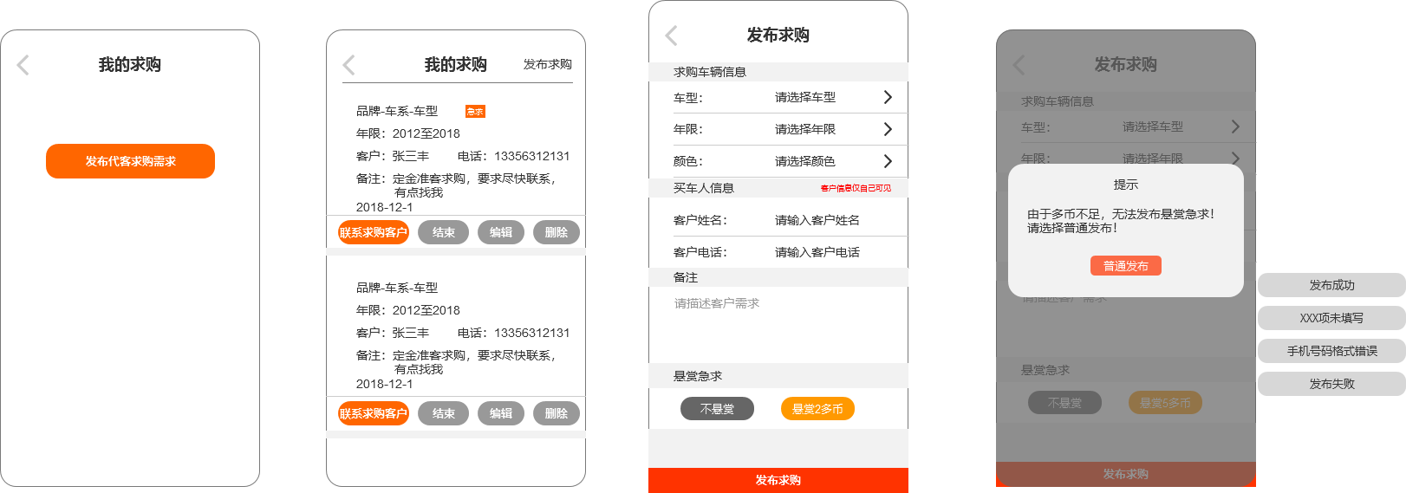

前置条件：无

入口：个人中心

后置条件：发布我的求购后与代客求购列表同步显示

需求描述：

1. 若列表为空，则显示“发布代客求购需求”，点击按钮跳转发布求购页
2. 返回：点击返回上级页面
3. 发布求购：点击跳转发布求购页
4. 列表：发布时间最近在上排序

4.1标题：车商选择的品牌-车系-车型组合

* 1. 标识：求购类型“急求/普通”

4.3年限：选择的上牌日期范围，“xx年至xx年”

4.4客户：车商记录的买车客户姓名

4.5电话：车商记录的买车客户电话号码

4.6备注：最多显示200字

4.7日期：车商发布求购的日期

5. 联系求购客户：点击调用手机拨号，填入客户电话

6. 结束：点击结束，显示弹窗，“是否结束求购”确认后，从“代客求购”页列表隐藏，（本页不隐藏，按钮变更为开始，并排序置底）

7. 编辑：点击跳转编辑页（同发布求购页，带入已有信息）

8. 删除：点击删除，显示弹窗，确认删除后，从“我的求购”列表隐藏

注：发布求购页同“代客求购”内的发布求购

### 通知

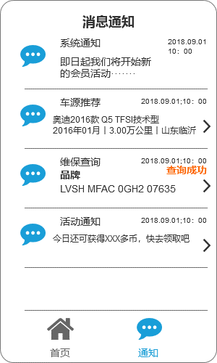

前置条件：系统通知、车源推荐、维保记录通知，每日活动通知

入口：底部tab

后置条件：按照通知类型进入对应详情

需求描述：

1. 通知类型：系统通知、车源推荐、维保记录通知，每日活动通知
   1. 系统通知：后台人工发布的公告
   2. 车源推荐：根据车商发布的求购车源条件，匹配对应车源列表
      1. 推荐逻辑：点击跳转对应列表或车源详情页
      2. 列表显示：
         1. 标题：推荐的列表为：用户求购的车源品牌-车型-车系
         2. 内容：年限范围
         3. 查看：点击查看跳转对应列表
         4. 标题：若为新上架否车源推荐，则显示车源的品牌-车型-车系
         5. 内容：车源年限、车源里程、车源城市
         6. 查看：点击跳转对应车源详情页
      3. 维保通知： 维保查询成功/失败通知，用户查询且支付过多币后，有新的维保查询结果进行通知
         1. 维保查询成功：点击直接跳转对应维保查询记录
         2. 维保查询失败：通知维保查询失败，点击跳转至维保查询记录列表
         3. 内容：见原型（相当于提炼出维保查询列表内的对应一条记录）
      4. 每日活动通知：每日下午3点判断当前用户是否还有未完成活动，判断依据为对比当日或当月此用户的完成次数与系统设置的最大次数
         1. 若已完成当日活动，则通知今日获得多币额度
         2. 若未完成当日活动，则通知还有多少多币可以领取；逻辑为：今日可获得最大多币额度-已获得多币额度；
         3. 点击进入活动中心（内容见原型）
2. 通知发布时间：精确到分

## 后台管理

### 登录

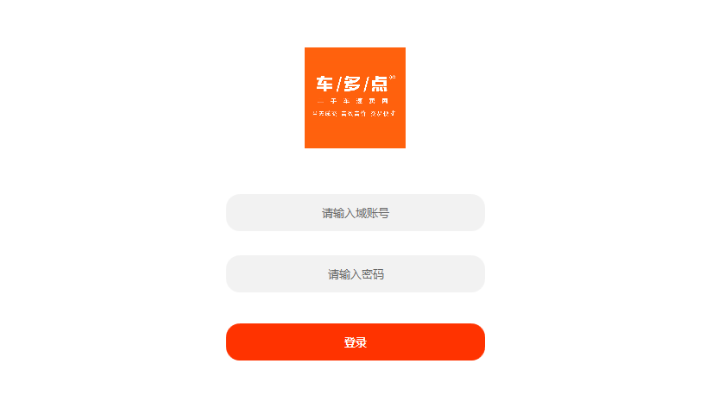

前置条件：拥有域账号和密码，且属于在职状态

入口：zj.cheduodian.com

后置条件：登录后跳转后台，不跳转至具体tab

1. 输入域账号：未填写报错
2. 输入密码：未填写报错
3. 登录按钮：点击验证，若账号密码未填写或错误，提示错误；

### 员工管理

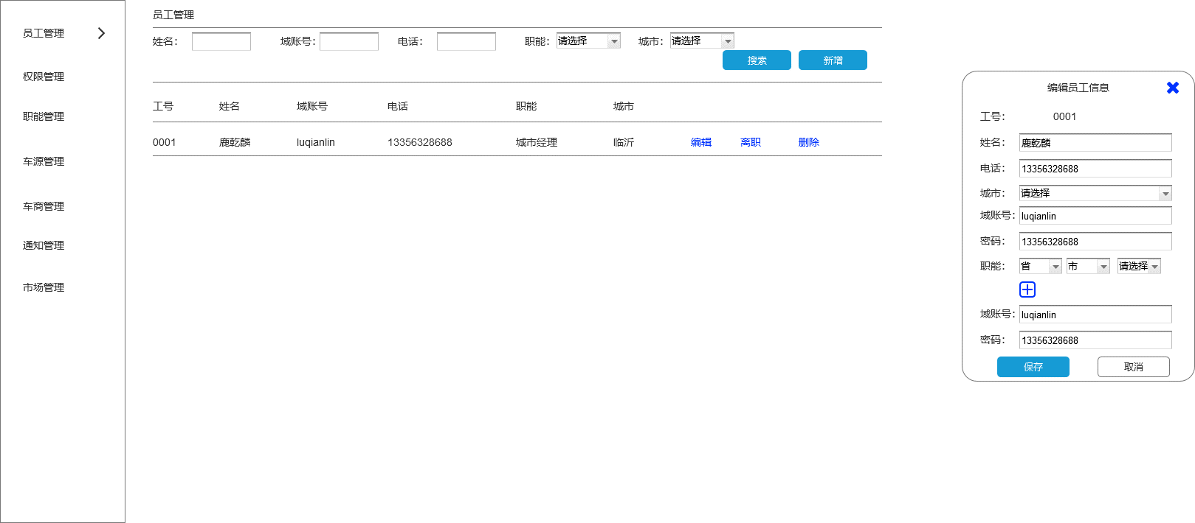

前置条件：内部员工使用账号密码正确登录

入口：员工管理

后置条件：无

需求描述：

操作：

1. 新增：点击显示浮层编辑员工信息（也可设计为新开页面）

1.1工号：系统自动生成，自增方式，不可修改，且不可重复占用

1.2姓名：限制为汉字，不可超过5个字，不可姓名不可重复

1.3电话：限制为11位数字

1.4城市：下拉列表选择所属城市（员工所在城市，不做任何职能关联）

1.5职能：下拉列表，调用职能列表，可多选

* + 1. 城市选择：调用城市库，选择城市列表（先选择省关联省辖区内城市名称）与职能关联，城市内对应职能可使用对应权限
    2. 职能选择：下拉列表显示已添加的职能，与城市关联，（例：小明为A城市的城市经理同时兼任 B城市的销售主管，则小明在A城市具有城市经理权限，在B城市只有销售主管的职能权限）

1.6域账号：限制字母及数字，不可与库内数据重复

1.7密码：限制非汉字

1.8保存：点击保存、验证以上所有字段是否按照规则填写，正确时保存以上信息并隐藏；错误则提示修改；

1.9取消：点击取消，不保存信息并隐藏弹窗；

筛选：（复合筛选）

1. 姓名：精准搜索，筛选所有符合标准列表结果
2. 域账号：同上
3. 电话：同上
4. 职能：下拉列表，调用职能列表，筛选功能同上
5. 城市：下拉列表筛选筛选功能限制同上

搜索：点击搜索复合以上所有条件进行筛选，展示相应筛选结果列表

列表：

1. 工号：系统自动生成，自增方式，起始号码00001
2. 姓名：
3. 域账号
4. 电话
5. 职能：多个职能时“职能一、职能二”样式显示，超出部分鼠标悬浮显示详细（职能显示为“城市+职能”）
6. 城市：员工所属城市
7. 操作：

7.1编辑：点击显示“编辑员工弹窗”，并带入相关信息

7.2离职：点击离职，禁用次域账号的登录及相关操作

7.3删除：点击删除，物理删除此账号所有信息，且禁用相关账户任何操作

### 权限管理

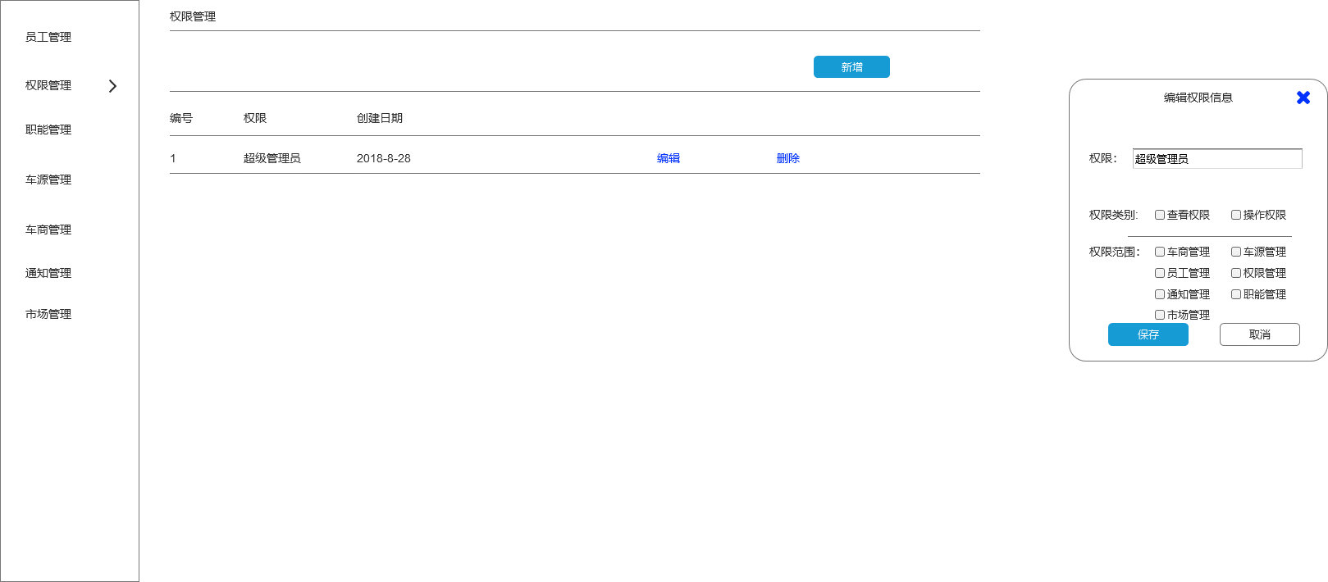

操作：

1. 新增：点击新增显示弹窗“编辑权限信息浮层”

1.1权限：输入权限名称

1.2权限类别：选项：查看权限、操作权限；可多选，限制查看权限，隐藏操作按钮，仅可对数据查看，操作权限：即可查看亦可操作

1.3权限范围：选项“车商管理、车源管理、权限管理、职能管理、员工管理、通知管理、市场管理”，可多选，选择后，可进入对应tab进行相应权限的操作

1. 删除：点击删除权限，显示弹窗进行二次确认，若确认删除，则限制此权限下所有对应职能相关操作
2. 编辑：点击显示“编辑职能信息浮层”，带入历史信息

列表：

1. 编号：自增
2. 权限：
3. 创建日期：权限创建保存时间，精确到秒

### 职能管理

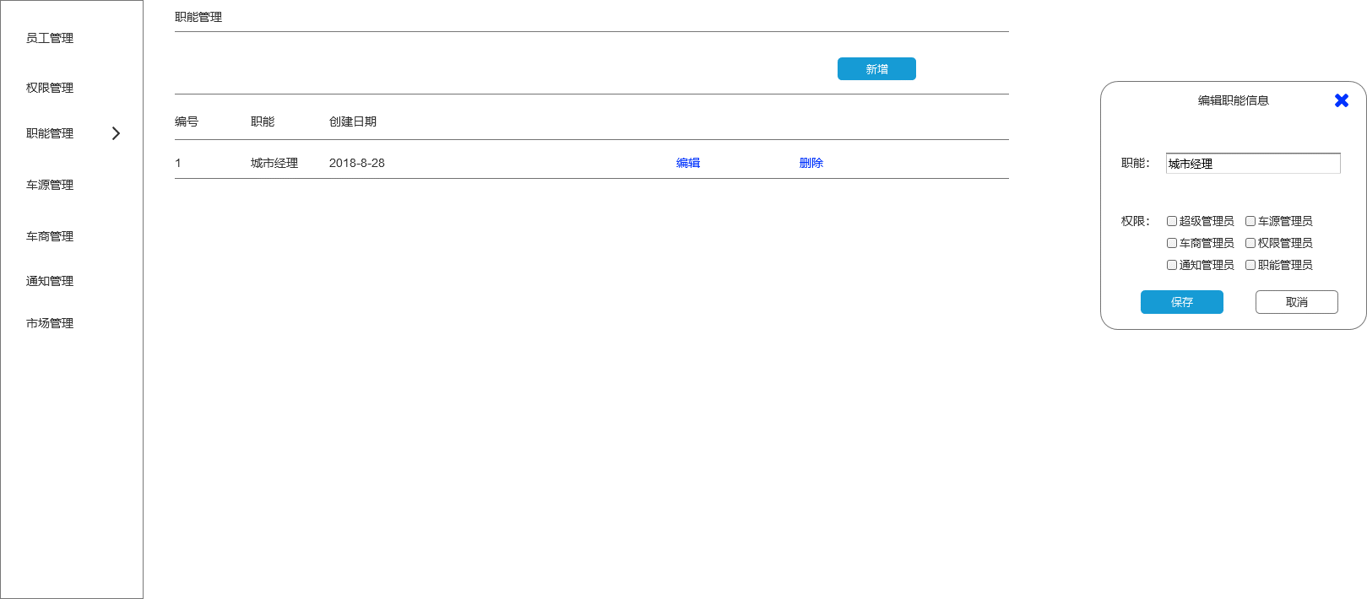

操作：

1. 新增：点击新增显示弹窗“编辑职能信息浮层”

1.1职能：输入职能名称

1.2权限：调用权限列表，多选，高度超出后上下拖动选择

1. 删除：点击删除权限，显示弹窗进行二次确认，若确认删除，则限制此权限下所有对应职能相关操作
2. 编辑：点击显示“编辑职能信息浮层”，带入历史信息

列表：

1. 编号：自增
2. 职能：
3. 创建日期：权限创建保存时间，精确到秒

### 车源管理

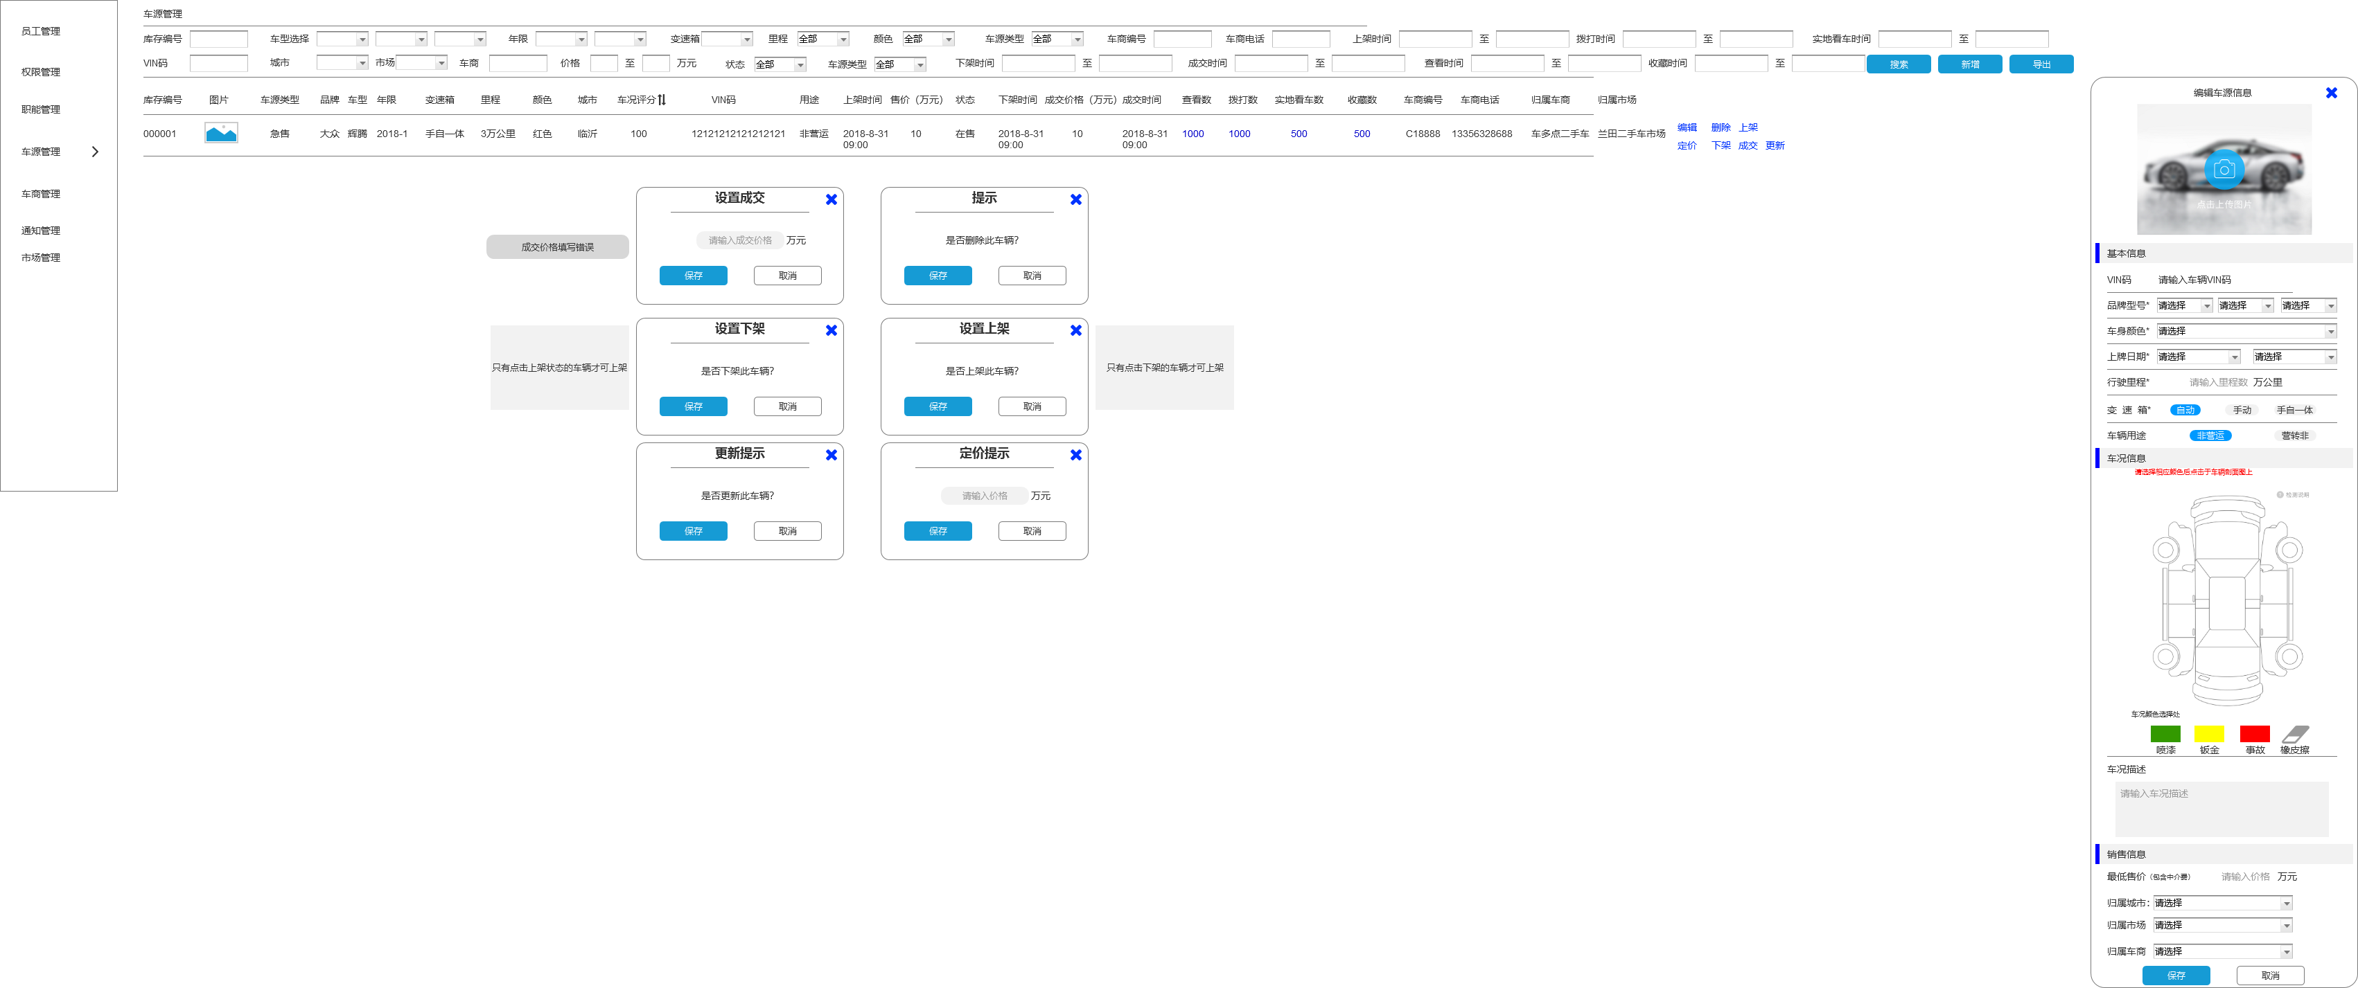

前置条件：拥有相关权限

后置条件：同时作用于前端及后台列表

排序：按照上架时间在上排序

需求描述：

筛选器：

1. 库存编号：精确筛选；
2. 车源类型：下拉列表，（全部、可调度、急售）
3. 车型选择：下拉列表多级联动，分别为“品牌、车系、车型”必须选择上级下拉列表方可选择下级列表
4. 年限：点击显示日期选择框，精确到月，筛选日期区间数据
5. 变速箱：下拉列表选择，选项为“全部、手动、自动、手自一体”
6. 里程：下拉列表选择，选项为“全部、0-1万公里、1-3万公里、3-5万公里、5-10万公里，大于10万公里”
7. 颜色：下拉列表选择，选项为“全部、黑色、白色、红色、黄色、蓝色、银色、灰色、绿色、橙色、香槟色、其他”
8. VIN码：精确筛选
9. 用途：下拉列表，（全部、营运、非营运）
10. 城市：下拉列表，直接选择城市
11. 状态：状态：全部、在售、已售、下架
12. 价格：限制数字输入，万元为单位，必须为整数，选择价格区间
13. 归属市场：车源归属市场，关联上级下拉列表城市，仅显示城市下市场列表
14. 上架时间：时间选择器，选择两个时间段，精确到日，筛选车辆上架时间，可与其他筛选项复合筛选，
15. 下架时间：时间选择器，选择两个时间段，精确到日，筛选车辆下架时间，可与其他筛选项复合筛选
16. 成交时间：时间选择器，选择两个时间段，精确到日，筛选车辆成交时间，可与其他筛选项复合筛选
17. 查看时间：时间选择器，选择两个时间段，精确到日，筛选车辆被车商点击进入详情页时间，可与其他筛选项复合筛选（按照搜索时间范围内，显示对应的时间内车源被查看数）
18. 拨打时间：时间选择器，选择两个时间段，精确到日，筛选车辆被车商点击拨打按钮至调起拨号界面时间，可与其他筛选项复合筛选（按照搜索时间范围内，显示对应时间内的车源被拨打数）
19. 实地看车时间：时间选择器，选择两个时间段，精确到日，筛选车辆被车商提交为已看车时间，可与其他筛选项复合筛选（按照搜索时间范围内，显示对应时间内的车源被标记为已看车次数）
20. 收藏时间：时间选择器，选择两个时间段，精确到日，筛选车辆被车商点击进收藏车源时间，可与其他筛选项复合筛选（按照搜索时间范围内，显示对应时间内的车源被收藏次数）
21. 车商编号：车源归属车商的车商编号，全输入搜索
22. 车商电话：车源归属车商的车商电话，全输入搜索
23. 归属车商：归属车商店铺名称
24. 搜索按钮：点击搜索筛选器内所有条件，组合筛选
25. 导出按钮：点击导出筛选条件下列表，格式为csv、excel

列表：

1. 库存编号：车辆唯一识别号码，系统随机自增，所有车源编号不可重复，一次性使用；
2. 图片：默认首图为首图，点击图片，全屏显示图片，左右切换图片，点击右上角关闭，退出全屏显示
3. 车源类型：车源类型分为（普通、急售、调度），一个车源可以并存多个状态，但普通和所有类型互斥，除普通外所有类型均在 APP端有相应标识展示
4. 品牌：车辆品牌
5. 车型：车型为车型+年款组合
6. 年限：精确到月
7. 变速箱：
8. 里程（万公里）：单位万公里，精确小数点后2位
9. 颜色：全部、黑色、白色、红色、黄色、蓝色、银色、灰色、绿色、橙色、香槟色、其他
10. 城市：车商归属城市
11. 车况评分：评分计算规则
12. vin码：车辆VIN码
13. 用途：营运、非营运
14. 上架时间：车源发布时间，精确到分
15. 售价：单位为万元，精确到小数点后两位，车商上架时填写的售价
16. 状态：车辆状态，分别为“在售、已售、下架”
17. 下架时间：车源下架时间，精确到分，若非下架状态，则显示为“-”
18. 成交时间：车源被归属车商设置为成交时间，精确到分，若非成交状态，则显示为“-”
19. 成交价格：车源被归属车商设置为成交状态并填写的成交价，精确到分，若非成交状态，则显示为“-”
20. 查看数：车源被车商点击进入详情页查看的次数，此处同车商同日期多次查看不去重，但需要按照筛选器筛选的查看时间范围，显示在查看时间范围内的车源总被查看次数
21. 拨打数：车源被车商点击拨打车源电话调起手机拨号的次数，此处同车商同日期多次拨打不去重，但需要按照筛选器筛选的拨打时间范围，显示在拨打时间范围内的车源总被拨打次数
22. 实地看车数：车源被车商设置为已看车的次数，需要按照筛选器筛选的设为已看时间范围，显示在设为“一”看时间范围内的车源总被设为已看的次数
23. 收藏数：车源被车商设为收藏的次数，此处同车商同日期多次查看不去重，但需要按照筛选器筛选的收藏时间范围，显示在收藏时间范围内的车源总被收藏次数
24. 车商编号：车源归属车商的车商编号
25. 车商电话：车源归属车商的电话
26. 归属车商：车源发布归属车商
27. 归属市场：发布车源选择的归属市场

操作：新增、编辑、删除、定价、上/下架、成交、更新

1. 新增：点击新增显示车辆新增浮层
   1. 图片上传：点击上传图片，调用文件浏览器，上传后可预览缩略图，并设为首图
   2. VIN码：非必填，限制17位，非汉字，PC端只可手动输入VIN码
   3. 品牌型号：下拉列表三级联动，需先选择品牌、车系、车型，若未选择上级则下级无法选择
   4. 车身颜色：必填，下拉列表选择，选项为“全部、黑色、白色、红色、黄色、蓝色、银色、灰色、绿色、橙色、香槟色、其他”
   5. 上牌日期：必填，下拉列表选择年、月
   6. 行驶里程：必填，限制数字，单位为万公里
   7. 变速箱：必填，选项“手动、自动、手自一体”
   8. 车辆用途：必填，选项“非营运、营转非”
   9. 车况信息：剖面图点选相应位置选择相应位置的车况情况（提交后，系统自动计算车况得分），选择错误，可以使用橡皮擦，擦除后重新点选
   10. 车况描述：必填，限制500字以内
   11. 最低售价（包含中介费）：必填，限制数字，单位为万元
   12. 归属城市：必填，下拉列表选择城市
   13. 归属市场：必填，与上级城市列表选择关联，显示城市下市场列表
   14. 归属车商：必填，与上级市场关联，显示市场内车商列表
   15. 保存：判断是否符合要求填写，是保存且隐藏浮层，若不符要求，则提示修改
   16. 取消：点击取消，隐藏弹窗且不保存填写内容；

注：新增后默认为在售状态

1. 编辑：点击显示编辑弹窗（同新增弹窗，带入上次填写记录）
2. 删除：点击删除，显示提示浮层，确定删除车辆先关信息，
3. 定价：点击定价，显示浮层，输入车辆价格，限制数字，万元为单位
4. 上/下架：上架状态可点击为下架，并从前端页面隐藏，下架状态可点击上架，前端页面显示车辆信息；
5. 成交：点击显示浮层，输入车辆价格，万元为单位，限制数字，状态变更为成交后，前端页面隐藏此车源信息；
6. 更新：点击更新，将次车源在前端排序靠前，多个车源更新，则最新更新在上排序

注：底部翻页控件显示当前在库车源数量

### 车商管理

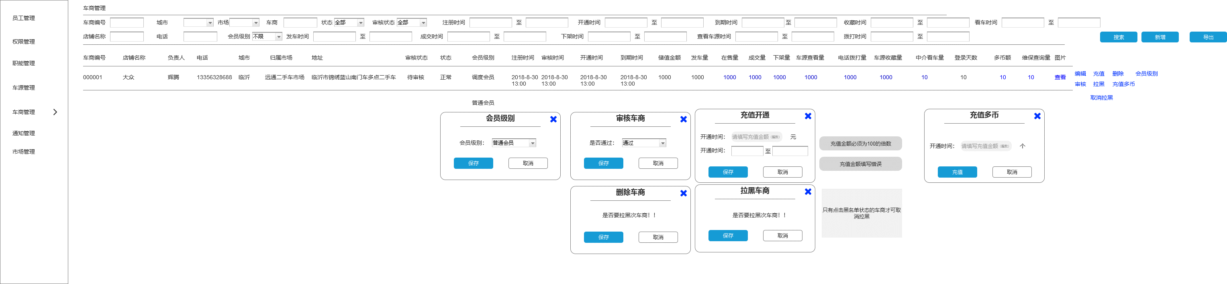

前置条件：相应权限

后置条件：操作后影响对应车商设置，变更车商状态，即时作用于相关联的前端

排序：最近操作时间在上

筛选器：

1. 车商编号：精确搜索
2. 城市：下拉列表选择
3. 市场：与城市列表管理，需先选择城市
4. 车商：全名搜索
5. 状态：下拉列表选择，选项“全部、正常、到期、黑名单”
6. 审核状态：下拉列表选择，选项“全部、待审核、通过、拒绝”
7. 会员级别：下拉列表，“普通会员、调度会员、充值会员”
8. 注册时间：选择时间范围，精确到日
9. 开通时间：选择时间范围，精确到日
10. 到期时间：选择时间范围，精确到日
11. 发车时间：选择时间范围，精确到分，筛选出在此时间范围内的车源发布车商列表，并按照此时间范围，显示发车数量
12. 在售时间：现在时间范围，精确到分，筛选出在此时间范围内此车商处于在售状态的车源数量，如：某车源上架时间为2018年10月1日，下架时间为2018年11月1日，筛选时间范围为上架与下架区间的时间，则记录为在售；
13. 成交时间：选择时间范围，精确到分，筛选出在此时间范围内的车源成交车商列表，并按照此时间范围，显示成交车源数量
14. 下架时间：选择时间范围，精确到分，筛选出在此时间范围内的车源下架车商列表，并按照此时间范围，显示下架车源数量
15. 车源查看时间：选择时间范围，精确到分，筛选出在此时间范围内的车商查看车源列表，并按照此时间范围，显示此车商查看车源的数量
16. 拨打电话时间：选择时间范围，精确到分，筛选出在此时间范围内的车商拨打电话的车源列表，并按照此时间范围，显示此车商拨打车源电话的车源的数量
17. 收藏时间：选择时间范围，精确到分，筛选出在此时间范围内的车商收藏车源列表，并按照此时间范围，显示此车商收藏车源的数量
18. 实地看车时间：选择时间范围，精确到分，筛选出在此时间范围内的车商设置已看车源列表，并按照此时间范围，显示此车商设置已看车源的数量
19. 店铺名称：全名搜索
20. 电话： 全号码搜索
21. 注：以上所有筛选均可组合筛选

操作：

1. 搜索：按照筛选条件符合搜索
2. 新增：点击新增跳转车商新增/编辑页面（后面详解）
3. 导出：导出筛选条件下列表
4. 编辑：点击新增跳转车商新增/编辑页面（后面详解）
5. 审核：点击才显示审核弹窗，现在是否通过，保存生效，生效后，车商才可充值
6. 充值：点击显示充值弹窗，填写充值金额，元为单位，并选择开通有效时长，先选择开通时间，后选择结束时间，精确到日
7. 会员级别：点显示弹窗，选择会员级别
8. 拉黑：点击显示拉黑弹窗，生效后，车商不可进入除车商中心外任何界面
9. 取消拉黑：点击后，车商恢复正常状态
10. 删除：点击显示删除提示弹窗，确定后，车商无法登陆，删除车商账号，物理删除

列表：

1. 车商编号：车商唯一标识，不可复用，随机生成
2. 店铺名称：
3. 负责人：联系人
4. 电话：联系人电话
5. 城市：
6. 归属市场：
7. 地址：
8. 审核状态：选项：“待审核、通过、拒接”
9. 状态：“正常、到期、黑名单”
10. 会员级别：普通会员、调度会员、充值会员
11. 注册时间：精确到分，提交账户密码时间
12. 审核时间：精确到分，审核结果提交时间
13. 开通时间：精确到日，开通时间起始
14. 到期时间：精确到日，开通时间终止
15. 储值金额：元为单位，整数
16. 发车量：当前车商所发布的所有车源次数，包含删除及下架，按照筛选时间范围，显示对应时间范围内的车商发车数量；点击跳转车源管理页，并筛选出对应车商编号及对应时间范围发布的车源；
17. 在售量：当前车商在售车辆，点击跳转车源管理页，并筛选出对应车商在对应时间范围内的在售车源列表，结果中可能包含当前不在售的车源
18. 成交量：按照筛选时间范围，显示对应时间范围内的车商车源的成交车数量（在此期间成交的车源数量，车源属于此车商的）；点击跳转车源管理页，并筛选出对应车商在对应时间成交的车列表
19. 下架量： 按照筛选时间范围，显示对应时间范围内的车商车源的操作下架的车源数量（在此期间下架的车源数量，车源属于此车商的）；点击跳转车源管理页，并筛选出对应车商在对应筛选时间内的下架状态的车源列表；
20. 车源查看量：统计车商点击列表进入车源详情页的次数，按照筛选时间范围，显示对应时间范围内的车商查看平台车源数量；点击跳转车源浏览收藏记录，并筛选出对应车商在筛选的车源查看时间范围内的车源列表（不去重）
21. 电话拨打量：统计车商点击车源拨打按钮次数，按照筛选时间范围，显示对应时间范围内的车商拨打平台车源的数量；点击跳转中介任务管理页，并筛选出对应车商在筛选拨打时间范围内的拨打车源列表（不去重）；
22. 车源收藏量：按照筛选时间范围，显示对应时间范围内的车商收藏平台车源的数量（仅显示在时间范围内的收藏数量）；点击跳转车源浏览收藏记录，并筛选出对应车商在筛选的车源收藏时间范围内的车源列表（不去重）
23. 中介看车量：为车商设置联系过的车源为已看车，按照筛选时间范围，显示对应时间范围内的车商设置看车的数量；点击跳转中介任务管理页，并筛选出对应车商在筛选拨打时间范围内的设置已看车源列表（不去重）
24. 登录天数：车商单天登录次数，一天内多次登录去重计算一次
25. 多币余额：车商账户内的多币余额，点击跳转多币收支明细页，并筛选出对应车商编号的收支记录
26. 维保查询量：显示此车商在筛选的时间范围内的维保记录查询次数，按照支付成功的订单计算此时；点击跳转维保查询管理页，并自动筛选出对应车商编号的维保查询记录
27. 查看：点击显示此车商资质图片，左右切换浏览

#### 车商管理-新增/编辑页

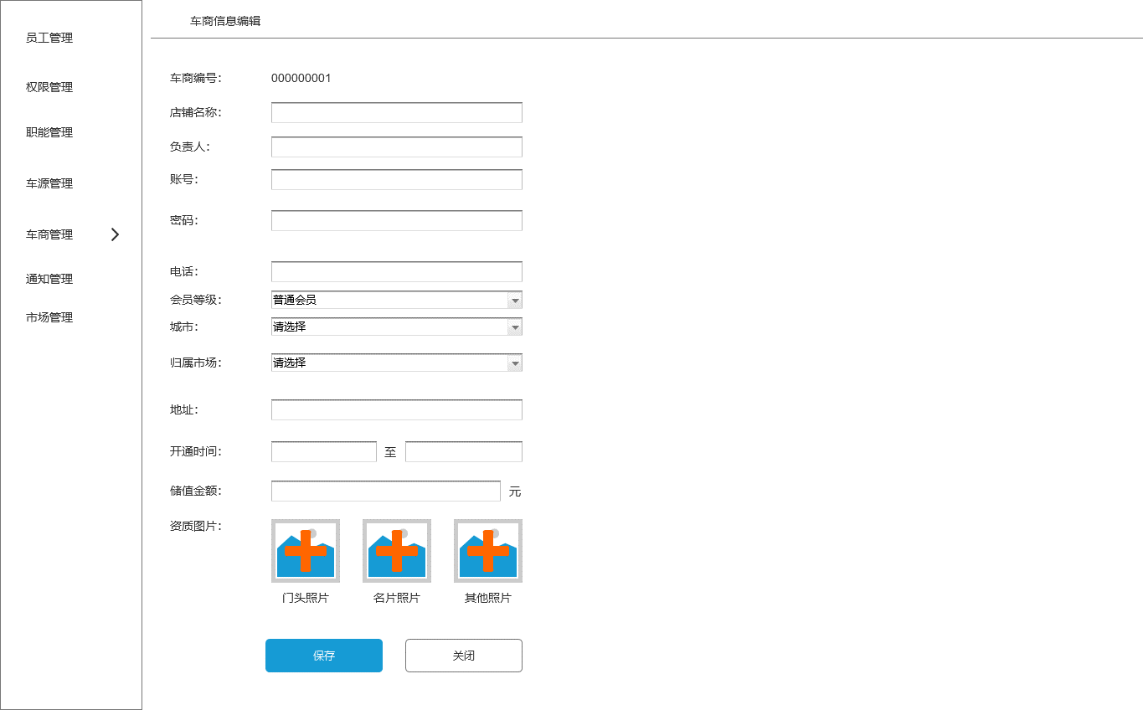

前置条件：拥有相应权限

后置条件：变更车商信息

注：编辑入口进来，则带入上次填写内容

1. 车商编号：系统自动生成，自增方式，不可占用，不可编辑
2. 店铺名称：必填
3. 负责人：必填
4. 账号：必填，不能为汉字，不能低于8位
5. 密码：必填，不能为汉字，不能低于8位
6. 电话：必填，限制11位数字
7. 城市：必填，下拉列表选择城市
8. 归属市场：必填，与城市列表联动，显示城市下市场列表
9. 地址：必填
10. 开通时间：非必填，若不填写则车商无法使用出车商中心外任何功能；若填写，则显示日期选择，精确到日
11. 储值金额：条件必填，若填写开通时间，则必填金额，元为单位，整数
12. 资质图片：最多可上传3张图片
13. 保存：点击保存，验证是否按照规则填写，若错误，则提示
14. 关闭：不保存填写内容，返回车商管理页面

### 车源浏览收藏管理

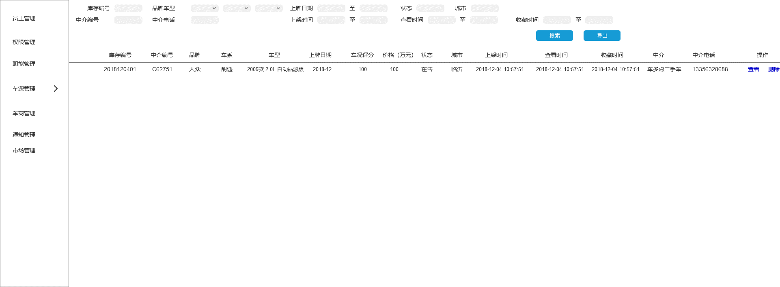

前置条件：用户前端收藏或浏览车源

后置条件：无

需求描述：

1. 筛选器：
   1. 库存编号：
   2. 品牌车型
   3. 中介编号：
   4. 上牌日期：下拉列表，时间范围选择
   5. 状态：下拉列表：在售、已售、已下架
   6. 城市：
   7. 中介电话：查看或收藏账号的电话号码
   8. 上架时间：时间选择范围，显示时间范围内上架的车源
   9. 查看时间：时间范围选择，筛选时间范围内车源被查看列表，
   10. 收藏时间：时间范围选择，筛选时间范围内的车源被收藏列表
   11. 搜索：按照已选择的条件筛选列表
   12. 导出：点击导出，导出条件下的列表，CSV或xls格式
2. 列表：（按照筛选条件，显示对应条件下的列表结果，数据统计类按照时间范围显示结果）
   1. 库存编号：车源库存编号
   2. 中介编号：查看车源的车商编号
   3. 品牌：
   4. 车系
   5. 车型
   6. 上牌日期：精确到月
   7. 车况评分：同所有列表内车况评分
   8. 价格（万元）：精确到小数点后两位
   9. 状态：在售、已售、下架
   10. 城市：车源归属车商的归属城市
   11. 上架时间：精确到秒
   12. 查看时间：被车商进入详情页浏览的时间，精确到秒
   13. 收藏时间：被车商收藏的时间，精确到秒
   14. 中介：收藏或查看车源的车商店铺名称（非车源归属车商的店铺名称）
   15. 中介电话：收藏或查看车源的车商店铺电话（非车源归属车商的电话）
   16. 操作：
       1. 查看：点击跳转车源管理页，并筛选出目标车源（相当于在车源管理页筛选了此车的库存编号后显示的单条列表）
       2. 删除：点击删除，显示弹窗，确认删除后，从列表中删除此记录。

### 中介任务管理

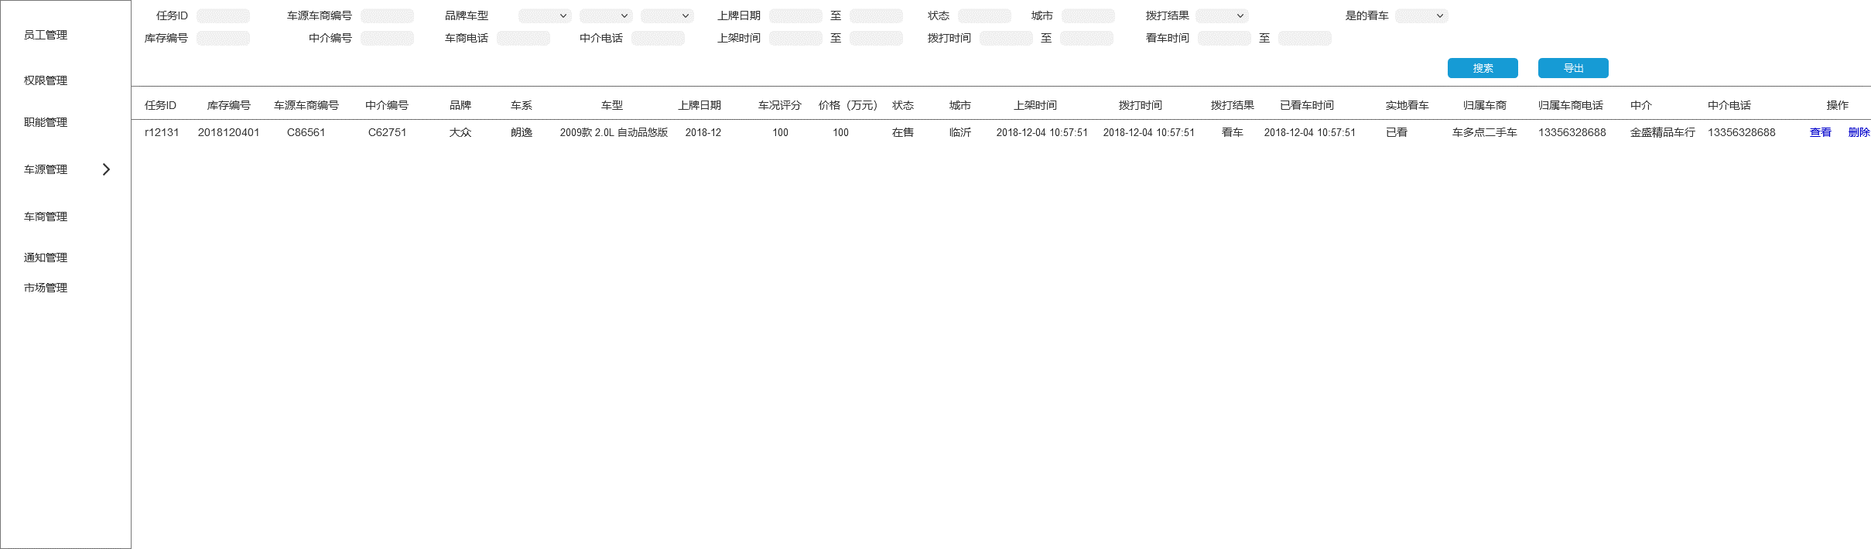

前置条件：车商拨打车源电话

后置条件：作用于前端联系记录及后台本页列表

列表：

1. 筛选器
   1. 任务id：精确搜索，搜搜对应ID（单一车商对应单一库存编号只可生成一次任务ID）
   2. 库存编号：精确搜索，车源库存编号
   3. 中介编号：精确搜索，拨打电话的车商编号
   4. 车源车商编号：精确搜索，搜索车源归属车商编号
   5. 品牌车型：
   6. 上牌日期
   7. 状态：在售、已售、下架
   8. 城市：
   9. 拨打结果：下拉列表筛选，选项“看车、不看车、举报”
   10. 是否看车：下拉列表筛选，选项“看车”
   11. 车商电话：精确搜索，归属车商电话
   12. 中介电话：精确搜索，拨打电话的车商电话
   13. 上架时间：
   14. 拨打时间：时间范围选择，精确到分
   15. 看车时间：时间范围选择，精确到分
   16. 搜索：点击搜索，按照筛选条件复合筛选
   17. 导出：导出条件下列表，csv/xls格式
2. 列表
   1. 任务ID：R字开头，系统自增，随机生成，拨打记录的唯一标识，单一车商对应单一库存编号只可生成一次任务ID
   2. 库存编号：车源库存编号
   3. 车源车商编号：车源归属车商的车商编号
   4. 中介编号：拨打车源电话的车商编号
   5. 品牌：
   6. 车系
   7. 车型
   8. 上牌日期：精确到月
   9. 车况评分：
   10. 价格（万元）：车源价格-报价
   11. 状态：在售、已售、下架
   12. 城市：车源归属城市
   13. 上架时间：精确到秒
   14. 拨打时间：精确到秒
   15. 拨打结果：看车、不看车、举报
   16. 已看车时间：中介从联系记录内设置为已看的时间，精确到秒
   17. 实地看车：设置为已看的为是，未设置已看的为否
   18. 归属车商：车源归属车商店铺名称
   19. 归属车商电话：车源归属车商电话
   20. 中介：查看/拨打/设置已看的车商店铺名称
   21. 中介电话：查看/拨打/设置已看的车商电话
   22. 操作：
       1. 查看：点击跳转车源管理页，并只显示相应车源的列表（1条列表）
       2. 删除：点击显示弹窗，确认删除后，从中介任务列表中删除

### 求购管理

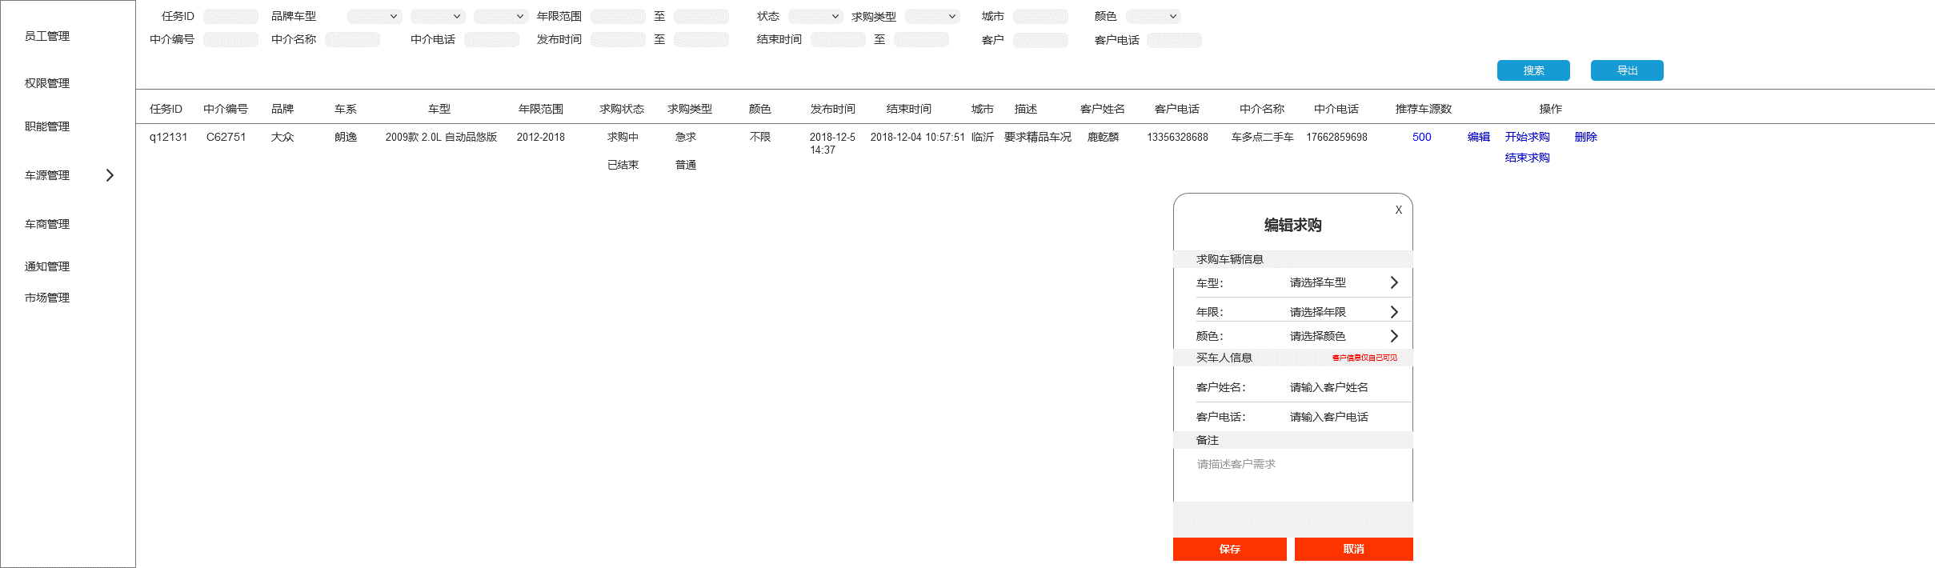

前置条件：车商发布求购信息

后置条件：作用于前端代客求购列表、我的求购及后台本页列表

列表：

1. 筛选器
   1. 任务id：精确搜索，搜索对应ID
   2. 中介编号：精确搜索，发布求购的车商编号
   3. 中介名称：发布求购的车商店铺名称
   4. 中介电话：发布求购的车商电话
   5. 年限范围：搜索时间范围，精确到年
   6. 发布时间：时间范围搜索，精确到分
   7. 结束时间：时间范围搜索，精确到分
   8. 状态：不限、求购中、已结束
   9. 求购类型：不限、急求、普通
   10. 城市：
   11. 颜色：
   12. 客户：客户名称
   13. 客户电话：
   14. 搜索：点击搜索，按照筛选条件复合筛选
   15. 导出：导出条件下列表，csv/xls格式
2. 列表
   1. 任务ID：Q字开头，系统自增，随机生成，拨打记录的唯一标识，每次发布求购自动生成唯一ID
   2. 中介编号：发布求购的车商编号
   3. 品牌：
   4. 车系
   5. 车型
   6. 年限范围：XXX年至xxx年
   7. 求购状态：求购中、已结束
   8. 求购类型：急售、普通
   9. 颜色：
   10. 发布时间：精确到秒，车商提交求购时间
   11. 结束时间：精确到秒，车商点击提交结束求购时间
   12. 城市：车商归属城市
   13. 描述：最多显示200字，超出部分鼠标悬浮显示
   14. 客户姓名：
   15. 客户电话：
   16. 中介名称：
   17. 中介电话：
   18. 推荐车源数：点击跳转推荐管理，并在推荐管理内筛选对应求购任务ID的列表
   19. 操作：
       1. 编辑：点击显示弹窗，并带入已填写信息，保存后修改信息
       2. 开始求购：求购状态为已结束的，可以设置为开始求购，按钮自动变为相反状态
       3. 结束求购：求购状态为求购中的，可以设置为结束求购，按钮自动变为相反状态
       4. 删除：点击显示弹窗，确认删除后，从中介任务列表中删除

### 多币管理

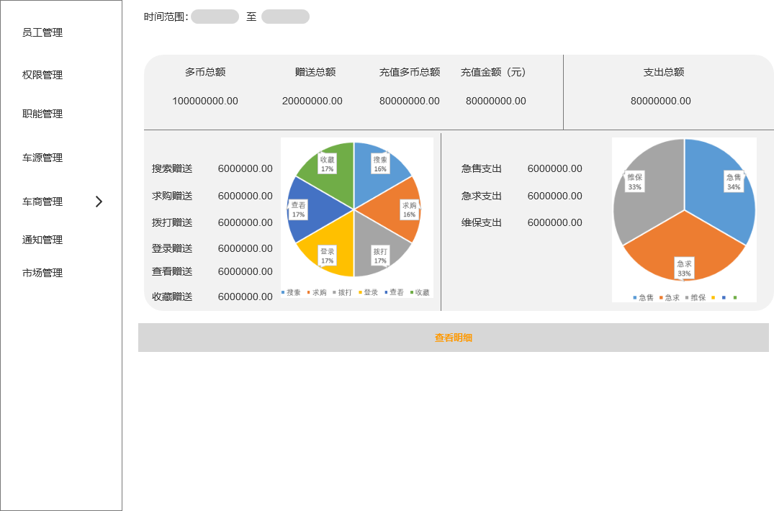

前置条件：数据统计

后置条件：无

需求描述：（对多币的状况总览）

1. 筛选器：
   1. 时间范围筛选：精确到日，按照时间范围，显示图标内额度变化
2. 列表：
   1. 多币总额：已被车商获取到的多币总额，包含活动获取及充值获取（在时间筛选范围内的结果）
   2. 赠送总额：已被车商活动方式获取到的多币总额（在时间筛选范围内的结果）
   3. 充值多币总额：已被车商充值方式获取到的多币总额（在时间筛选范围内的结果）
   4. 充值金额：车商充值多币的现金额度（在时间筛选范围内的结果）
   5. 支出总额：车商通过维保查询、发布急售、发布急求等花费出去的多币总额（在时间筛选范围内的结果）
   6. 多币获取总额各项占比：按照获取方式分别占比，正常为以下几种方式获取：充值、发布车源、搜索车辆、求购车辆、查看车辆、收藏车辆、分享车辆、拨打电话、每日登陆、初始赠送，（见原型）（在时间筛选范围内的结果）
   7. 多币支出总额各项占比：按照支出方式分别占比，（在时间筛选范围内的结果）
   8. 查看明细：点击跳转多币收支明细页

### 多币收支明细

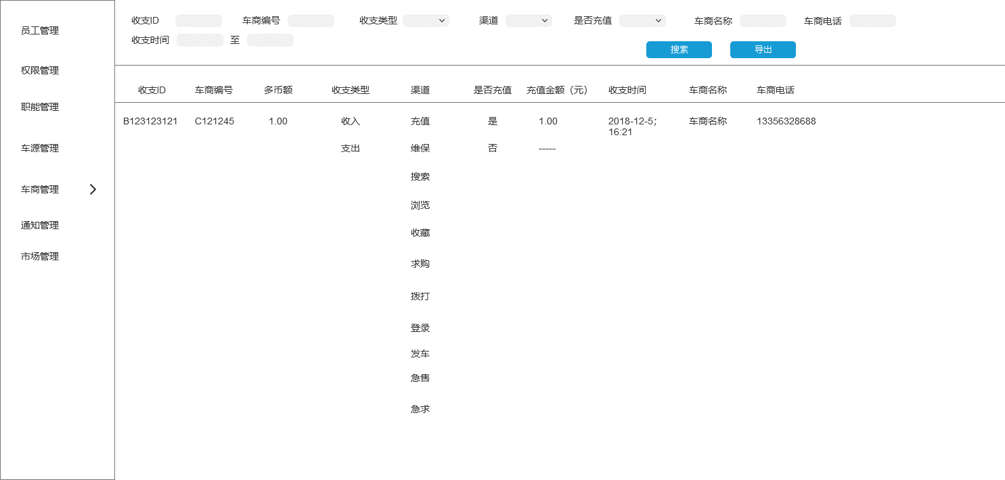

前置条件：车商收支明细记录

后置条件：无

需求描述：

筛选器：

1. 收支ID ：
2. 车商编号：
3. 收支类型：不限、收入、支出
4. 渠道：不限、充值、登录、发布车源、查看车源、收藏车源、搜索车源、发布求购、分享车源/列表、拨打电话、维保查询、发布急售、发布急求
5. 是否充值：不限、是、否
6. 车商名称：
7. 车商电话：
8. 收支时间：精确到分
9. 搜索：
10. 导出：

列表：

1. 收支ID ：多币收支记录的唯一标识，自增，B开头，每次收支自增一次，不可复用
2. 车商编号：
3. 多币额：收入或支出的多币额度，小数点后两位
4. 收支类型：收入、支出
5. 渠道：多币收入或支出渠道，收入：充值、登录、发布车源、查看车源、收藏车源、搜索车源、发布求购、分享车源/列表、拨打电话、支出：维保查询、发布急售、发布急求
6. 是否充值：只有通过现金充值兑换多币才为是，其他均为否
7. 充值金额：充值时精确到小数点后两位，非充值的显示为“--”
8. 收支时间：收入或支出的精确时间，精确到秒
9. 车商名称：
10. 车商电话：

### 活动管理

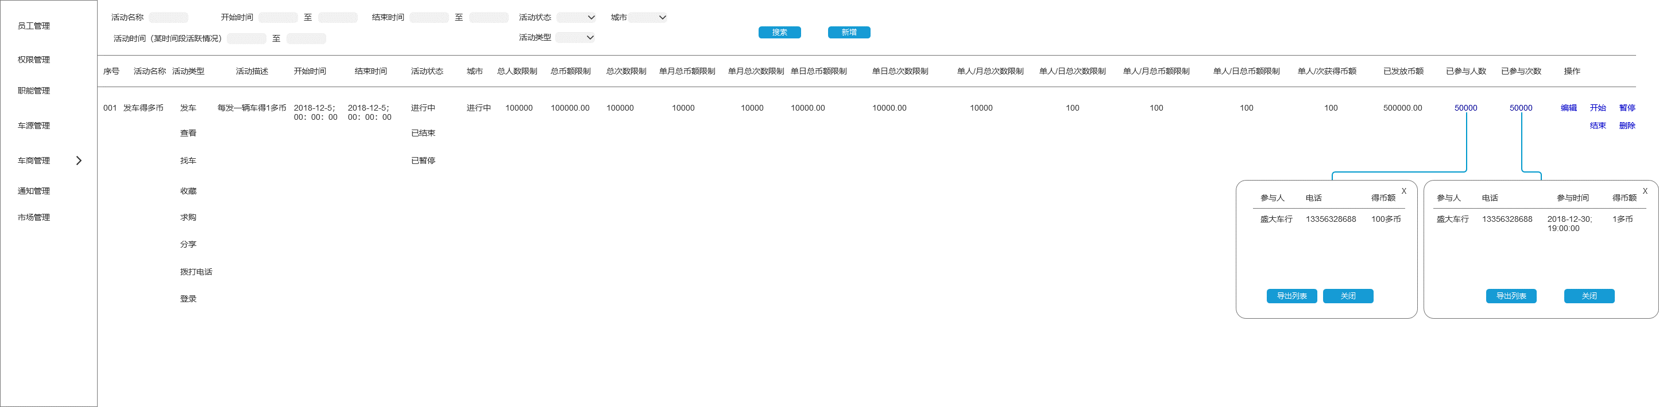

前置条件：无

后置条件：无

需求描述：

筛选器：

1. 活动名称：模糊搜索
2. 活动类型：下拉类别筛选，登录、发布车源、查看车源、收藏车源、搜索车源、发布求购、分享车源/列表、拨打电话
3. 开始时间：时间范围筛选，精确到分
4. 结束时间：时间范围筛选，精确到分
5. 活动状态：不限、进行中、已暂停、已结束
6. 城市：活动城市
7. 活动时间（某时间段活跃情况）：时间范围筛选，精确到分
8. 搜索：
9. 新增：点击显示弹窗（同编辑弹窗）

列表：

1. 序号：自增
2. 活动名称：
3. 活动类型：登录、发布车源、查看车源、收藏车源、搜索车源、发布求购、分享车源/列表、拨打电话
4. 活动描述：
5. 开始时间：活动创建并第一次开始时间，精确到分
6. 结束时间：活动结束时间，默认为发布设置的结束时间，若中途设置为结束，则记录新的结束时间
7. 活动状态：进行中、已暂停、已结束
8. 城市：此活动的城市，超出范围鼠标悬停显示，限制已选择城市可参与活动，归属城市为相应城市方可参与此活动，且活动只在已选择城市的前端显示
9. 总人数限制：参与此活动的最大参与账号数
10. 总币额限制：活动币额上限
11. 总次数限制：参与活动多币的总次数限制
12. 单月总币额限制：自然月内的多币发放总额限制，不包含充值
13. 单月总次数限制：自然月内总活动多币的次数限制
14. 单日总币额限制：自然日内的多币发放总额限制，不包含充值
15. 单日总次数限制：自然日内总活动多币的次数限制
16. 单人/月总次数限制：单一账户在自然月内的总次数限制
17. 单人/日总次数限制：单一账户在自然日内的总次数限制
18. 单人/月总币额限制：单一账户自然月内总获得币额限制，不包含充值
19. 单人/日总币额限制：单一账户自然日内总获得币额限制，不包含充值
20. 单人/次获得币额：单一账户单次获得多币额度限制，不包含充值
21. 已发放币额：此活动已经发放给用户的多币额度，（按照活动时间范围筛选显示）
22. 已参与人数：此活动已经参与的账户数，（按照活动时间范围筛选显示），点击显示弹窗（参与人明细）
    1. 参与人：车商店铺名称
    2. 电话：车商电话
    3. 得币额：此账户此活动获得多币总额，小数点后两位
    4. 导出列表：导出此弹窗列表
    5. 关闭：隐藏弹窗
23. 已参与次数：此活动已参与的总次数，（按照活动时间范围筛选显示），点击显示弹窗（参与次数明细）
    1. 参与人：
    2. 电话：
    3. 参与时间：每次此活动活动多币的时间，精确到秒
    4. 多币额：获得多币额度，精确到小数点后两位
    5. 导出列表：导出此弹窗列表
    6. 关闭：隐藏弹窗
24. 编辑：点击编辑，跳转活动编辑页，带入已有信息
25. 开始：已暂停中状态的，可以点击开始，即时生效，生效后，前端显示进行中
26. 结束：已暂停或进行中状态的，可以设为结束，即时生效，前端显示已结束（3天后前端隐藏），
27. 暂停：进行中状态的可以设为暂停，即时生效，前端显示已暂停，3天后前端隐藏
28. 删除：点击删除，显示弹窗，确定删除后，从列表删除，若为进行中或暂停状态的不可删除

### 活动编辑

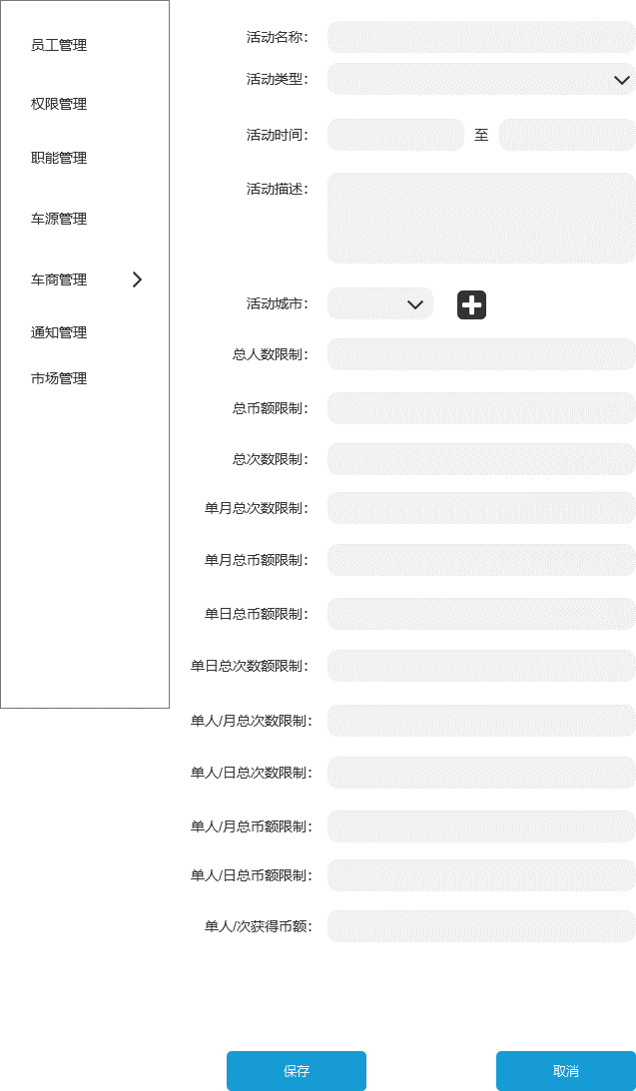

前置条件：系统预设置8中活动类型，分别按照操作获取方式预设

1. 登录：账号每日登录
2. 发车：账号发布车源成功
3. 搜索：账号搜索车源
4. 查看：账号进入车源详情页
5. 分享：账号分享车源至朋友圈或发给好友成功
6. 收藏：账号收藏车源成功
7. 求购：车商发布求购信息成功
8. 拨打电话：车商拨打除自己以外的车源电话

后置条件：无

需求描述：

1. 活动名称：限制20字
2. 活动类型：系统预设，下拉列表选择：登录、发布车源、查看车源、收藏车源、搜索车源、发布求购、分享车源/列表、拨打电话
3. 活动时间：精确到分，时间范围选择，限制活动的时间范围，开始时间不可早于当前时间，结束时间不可早于开始时间
4. 活动描述：限制200字
5. 城市：下拉列表选择，可多选，限制已选择城市可参与活动
6. 总人数限制：必须为整数，
7. 总币额限制：小数点后两位
8. 总次数限制：整数
9. 单月总次数限制：整数
10. 单月总币额限制：小数点后两位
11. 单日总币额限制：小数点后两位
12. 单日总次数限制：整数
13. 单人/月总次数限制：整数
14. 单人/日总次数限制：整数
15. 单人/月总币额限制：小数点后两位
16. 单人/日总币额限制：小数点后两位
17. 单人/此获得币额：小数点后两位
18. 保存：保存后及时生效，判断以上选项是否均按照规则填写（以上所有均为必填项）
19. 取消：不保存，点击隐藏弹窗

### 推荐管理

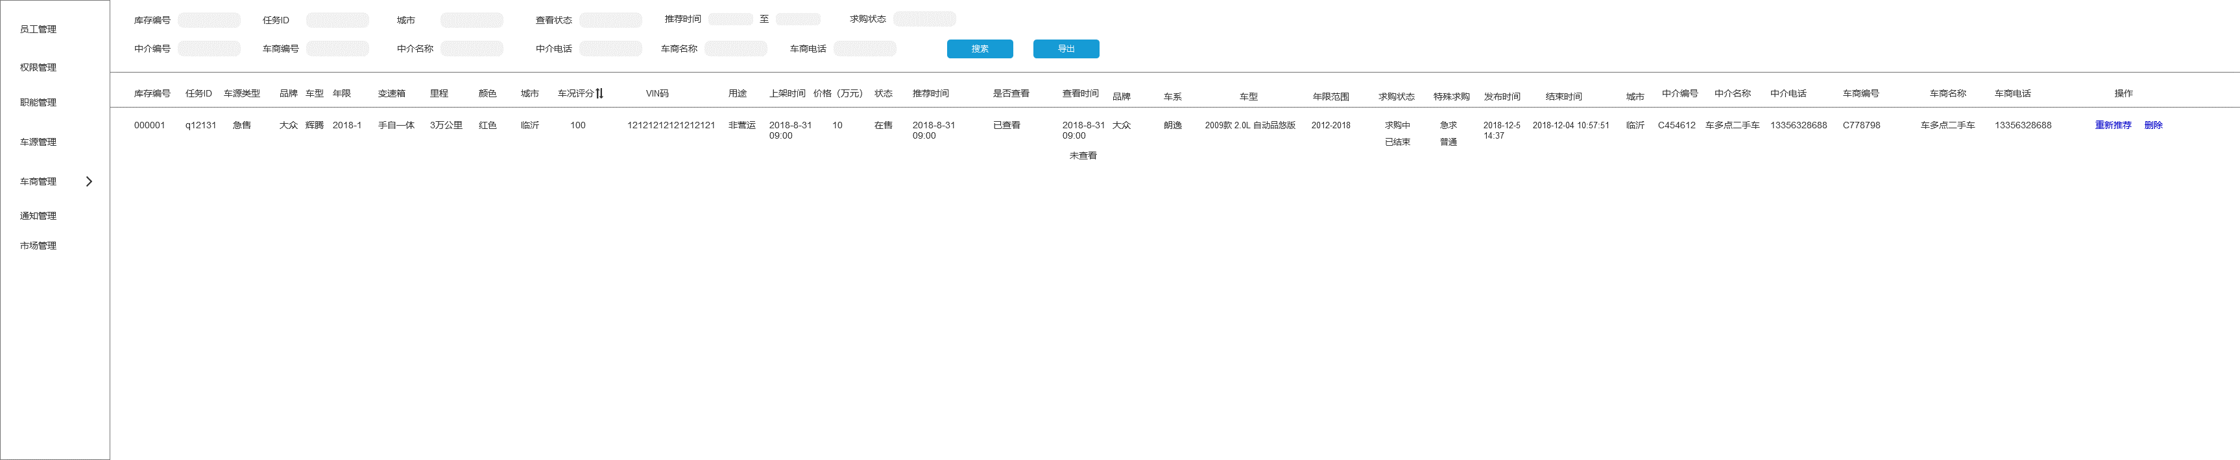

前置条件：车商设置求购

后置条件：按照车商求购规则，推送车源至车商

需求描述：

筛选器：

1. 库存编号：
2. 任务ID：
3. 城市：
4. 查看状态：下拉列表，选项：不限、已查看、未查看
5. 推荐时间：时间范围选择，精确到分
6. 中介编号：
7. 车商编号：
8. 中介名称：
9. 中介电话：
10. 车商名称：
11. 车商电话：
12. 求购状态：不限、求购中、已结束
13. 搜索
14. 导出

列表：

1. 库存编号：被推荐的车源库存编号
2. 任务ID：中介求购发布的任务ID
3. 车源类型：被推荐车源的车源类型
4. 品牌：被推荐车源的品牌
5. 车系：被推荐车源的车系
6. 车型：被推荐车源的车型
7. 变速箱：
8. 里程：
9. 颜色：
10. 城市：
11. 车况评分：
12. VIN码：
13. 用途：
14. 上架时间：
15. 价格（万元）：
16. 状态：
17. 推荐时间：车源被推荐的时间，精确到秒
18. 查看状态：按照车源推送后中介是否进入过车源详情页判断，“已查看、未查看”
19. 求购品牌：中介发布的求购任务品牌
20. 求购车系：中介发布的求购任务车系
21. 求购车型：中介发布的求购任务车型
22. 年限范围：中介发布否年限范围，精确到年
23. 求购状态：求购中、已结束
24. 特殊求购：急求、普通
25. 发布时间：求购发布时间，精确到秒
26. 结束时间：求购结束时间，精确到秒
27. 求购城市：中介归属城市
28. 中介编号：
29. 中介名称
30. 中介电话
31. 车商编号：被推荐车源的归属车商编号
32. 车商名称
33. 车商电话：
34. 操作：
    1. 重新推荐：点击系统再次推荐此车源至目标车商，及时生效
    2. 删除：点击删除，显示弹窗，确认删除后从本页列表删除此记录

注：推荐逻辑

### 维保查询

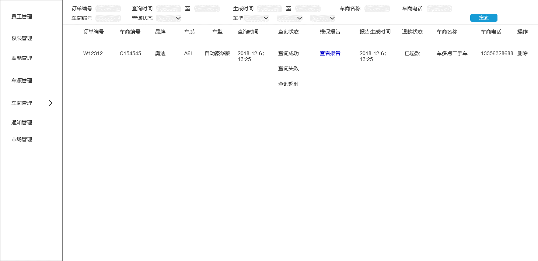

前置条件：无

后置条件：无

筛选器：

1. 订单编号：
2. 查询时间：时间范围选择，精确到分
3. 生成时间：时间范围选择，精确到分
4. 车商名称：
5. 车商电话：
6. 车商编号：
7. 查询状态：下拉列表，选项：不限、查询中、查询成功、查询失败
8. 车型：
9. 搜索：

列表：

1. 订单编号：W开头，系统自增，查询维保记录的唯一标识，不可复用
2. 车商编号：
3. 品牌：维保记录内获取，若无则为空，显示“--”
4. 车系：维保记录内获取，若无则为空，显示“--”
5. 车型：维保记录内获取，若无则为空，显示“--”
6. 查询时间：发起查询的时间，精确到秒
7. 查询状态：已经发起查询的且还未返回结果的为“查询中”，按照返回结果状态，有报告的为查询成功，无报告的为查询失败
8. 维保报告：查询成功的可以点击查看报告进入对应报告详情页；无报告的，直接显示查询失败
9. 报告生成时间：接口返回报告时间，精确到秒
10. 车商名称：
11. 车商电话：
12. 删除：点击删除，显示弹窗，确认后从列表内删除记录

### 维保详情页

前置条件：无

后置条件：无

需求描述：

综合描述：

1. 车谱的接口返回为纯字段结果，无样式，需要根据其字段结果进行重新排版
   1. 字段提炼：需按照以下字段提炼出是否为“疑似异常”；关键词为：整形、钣金、做漆、喷漆、修复、更换、切割，有以上关键词的均为“疑似异常”
   2. 非“疑似异常”则统一显示为“保养”
   3. 注：统一归纳时间日期，分别显示“项目及材料”
2. 查博士接口：直接保存整个维保报告字段及样式，不用重新排版

需求描述：

1. 返回；返回上级页面报告列表页
2. 品牌型号：报告内返回结果显示
3. VIN码：输入的VIN码
4. 报告生成日期：精确到秒
5. 报告概要：
   1. 维保时间（最近一次）：提炼时间最近的项目时间
   2. 总里程数（最近一次）：按照最近一次记录的时间，显示当时公里数
6. 维修记录：
   1. tab：全部、疑似异常、保养
      1. 全部：显示保养次数，按照每次记录时间点区分，时间最近在上排序，显示全部记录
      2. 疑似异常：只显示“疑似异常”列表，按照时间最近在上排序
      3. 保养：显示除“疑似异常”以外列表，时间最近在上排序
   2. 列表：

12.2.1 时间：维保记录时间，精确到日，

12.2.2 里程：

12.2.3 维保类型：保养或疑似异常，跟进关键词判断是否为疑似异常

12.2.4 项目：

12.2.5材料：

* 1. 免责条款：“本报告提供的内容及判断仅基于截止到报告购买日期手机的相关数据信息，所有数据信息均来自第三方。关于此车辆的其他信息（包括但不限于在非4S店或非授权制造商的维修保养信息）可能未被采集和收录。本报告仅为参考资料之一。”

### 产品定价管理

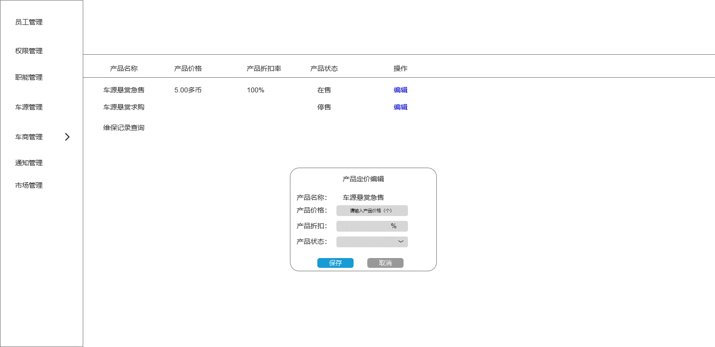

前置条件：系统预设可消耗多币的事项（车源急售、悬赏求购、维保记录查询）

后置条件：设置后对应消耗项下多币定价

需求描述：目前设定3项，代码设置

1. 产品名称
2. 产品价格
3. 产品折扣率：
4. 产品状态：在售、停售（停售状态下禁用对应产品类型也就是上面三项的支出功能，例：禁用车源悬赏急售，则APP端隐藏悬赏急售功能，只可普通发布）
5. 操作：编辑：点击编辑显示弹窗对以上项进行操作

注：见原型

### 车源举报管理

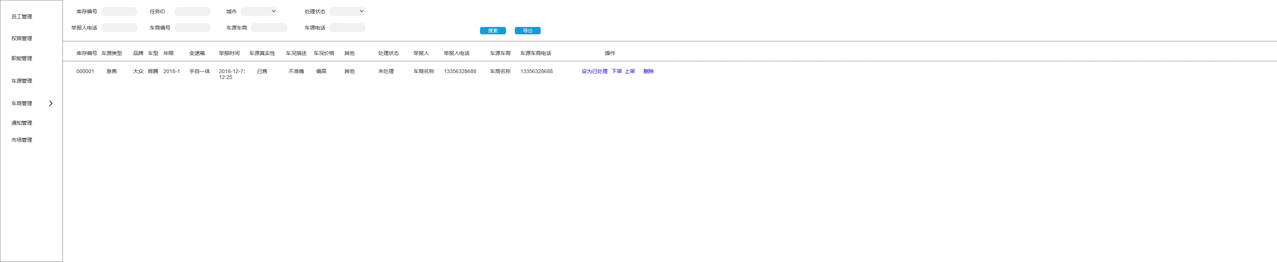

前置条件：中介举报车源

后置条件：无

需求描述：

筛选器：

1. 库存编号
2. 城市：
3. 处理状态：全部、已处理、待处理
4. 举报人电话：
5. 车商编号
6. 车源车商编号：
7. 车源电话：
8. 搜索
9. 导出

列表：

1. 库存编号：被举报车源的库存编号
2. 车源类型
3. 品牌、车系、车型
4. 年限
5. 变速箱
6. 举报时间：中介提交举报的时间，精确到秒
7. 车源真实性：同前端APP结果类型
8. 车况描述：同前端APP结果类型
9. 车辆价格：同前端APP结果类型
10. 其他：同前端APP结果类型
11. 处理状态：已处理、待处理
12. 举报人：发起举报的车商名称
13. 举报人电话：
14. 车源车商名称：被举报车源的归属车商店铺名称
15. 车源车商电话：
16. 设为已处理：点击变更状态为已处理状态，若为已处理状态的，则无此按钮
17. 下架：对车源进行下架操作，若车源状态为已下架，则隐藏此按钮
18. 上架：对车源进行上架操作，若车源状态为已下架，则显示此按钮
19. 删除：同其他列表删除

### 通知管理

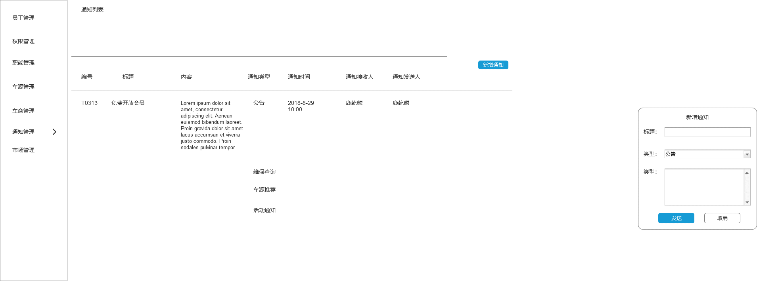

前置条件：相应权限

后置条件：即时推送通知

排序：时间由近及远

新增通知：点击显示浮层，发送后前端页面刷新显示

列表：

1. 编号：自增，T开头，全局通知唯一标识，每次推送给用户则新增一次，不可复用
2. 标题：除手动发布 通知以外，其他均为系统自动生成
   1. 推荐车源：同前端APP规则
   2. 每日活动：同前端APP规则
   3. 维保查询：同前端APP规则
3. 内容：
   1. 推荐车源：

4.1.1 单一车源推荐：显示详情

4.1.2 车源列表推荐：显示求购条件

4.2 每日活动：每个车商按照规则单独记录

4.3 维保查询：同前端APP规则

1. 通知类型：按照通知类型划分（系统通知、车源推荐、维保记录通知，每日活动通知）
2. 通知时间：精确到分，发送提交时间
3. 通知接收人：除手动发布公告外（手动发布为全员），其他均具体到接收的账户车商名称
4. 通知发送人：对应员工账号操作人姓名

### 市场管理

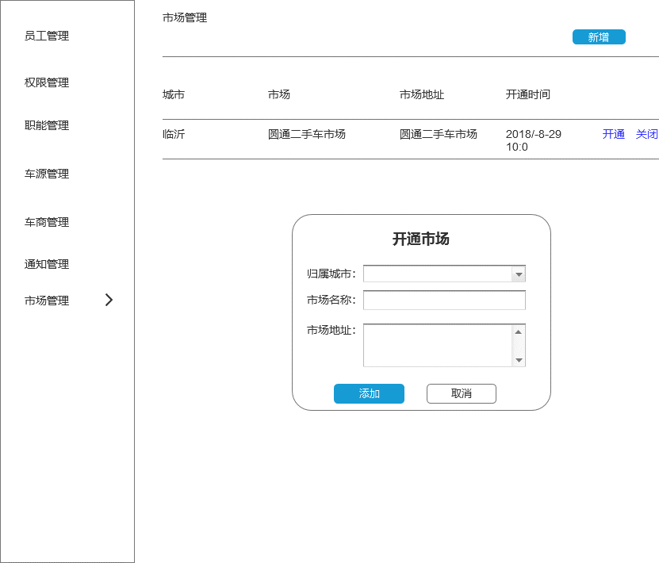

前置条件：对应权限

后置条件：城市下增加市场

排序：时间由近及远

1. 新增：点击新增显示弹窗，选择城市，填写名称及地址，添加保存，市场列表新增，新增后，默认开通状态
2. 开通：关闭状态下的市场才可点击开通，开通后，市场启用，在前后端市场列表均可选择
3. 关闭：开通状态下的市场才可点击关闭，关闭后，市场停用，在前后端市场列表均隐藏
4. 列表
   1. 城市
   2. 市场
   3. 市场地址
   4. 状态：开通、关闭
   5. 开通时间：精确到分